МІНІСТЕРСТВО ОСВІТИ І НАУКИ УКРАЇНИ
КРИВОРІЗЬКИЙ НАЦІОНАЛЬНИЙ УНІВЕРСИТЕТ
ГІРНИЧО-МЕТАЛУРГІЙНИЙ ФАКУЛЬТЕТ
КАФЕДРА МАРКШЕЙДЕРІЇ

Пояснювальна записка до випускної магістерської роботи
за спеціальністю 184 – Гірництво за другим (магістерським) рівнем вищої освіти ОПП «Маркшейдерська справа»

Тема роботи: Використання GNNS -технологій при створенні опорного та знімального обґрунтування на гірничодобувних підприємствах

Виконав: магістрант групи __ГГ-23 м Ілющенко К. О.
Керівник випускної роботи Переметчик А. В.
Нормоконтролер Долгіх О. В
Завідувач кафедри _Долгіх О. В.

Кривий Ріг
2024 р.

РЕФЕРАТ
Магістерська робота 72 стор., 41 рис., 5 табл., 34 літературних джерел.
Об’єктом досліджень є GPS-обладнання, яке можна використати для досліджень процесу зсуву та деформації з подальшою камеральною обробкою з допомогою спеціального програмного забезпечення.
Предметом досліджень даної магістерської роботи є GPS-технології для маркшейдерських робіт.
Метою роботи є виконання досліджень та аналізу необхідності застосування сучасного GPS-обладнання для моніторингу зсувних процесів на гірничовидобувних підприємствах.
Метод досліджень. Дослідження виконувались шляхом аналізу літературної бази наукових видань та виконанні інструментальних досліджень.
МАРКШЕЙДЕРСЬКИЙ МОНІТОРИНГ, ЗСУВ, GPS-ЗЙОМКА, ПРОГРАМНЕ ЗАБЕЗПЕЧЕННЯ.

ЗМІСТ
ВСТУП...................................................................................................................4
РОЗДІЛ 1. Теоретичні основи GNNS-технологій..............................................5
1.1. Поняття та види GNNS (GPS, ГЛОНАСС, Galileo та ін.)........................5
1.2. Принципи роботи GNNS: трилатерація, багатопроменеве поширення, помилки та їх корекція.......................................................................................6
1.3. Області застосування GNNS в різних галузях промисловості................8
РОЗДІЛ 2. Актуальність використання GPS-технологій при спостереженнях за зсувними процесами 13
РОЗДІЛ 3. GPS-обладнання для маркшейдерії 30
3. 1. Загальні відомості про GPS 30
3. 2. Приймачі GPS 33
3. 2. 1. Приймачі фірми Trimble Navigation Ltd 35
3. 2. 2. Приймачі фірми Leica Geosystem 41
3. 2. 3. Приймачі фірм Ashtech та Thales Navigation 45
3. 2. 4. Приймачі фірм Javad та Topcon 48
РОЗДІЛ 4. Програмне забезпечення для обробки даних GPS-знімання для визначення зсувних процесів 51
4. 1. Topcon Tools 51
4. 2. Digitals 56
4. 3. Bernese GNSS 58
4. 4. Спостереження за зсувними процесами за допомогою GPS 62
ВИСНОВОК 66
СПИСОК ЛІТЕРАТУРНИХ ДЖЕРЕЛ 68

ВСТУП

Велику роботу в гірничодобувній промисловості виконує маркшейдерсько-геодезична служба. Маркшейдерські послуги необхідні під час розробки відкритих родовищ корисних копалин, підземної розробки, накопичення хвостосховищ та будівництва відкладень (хвостосховищ), будівельної та проектної документації.
Кожен вид маркшейдерських робіт має свої особливості, деякі недоліки, пов’язані зі способом виконання, допуском на точність, але із застосуванням нових сучасних маркшейдерських та геодезичних приладів можна покращити та спростити роботу маркшейдерського відділу.
Розвідувальні роботи для спостереження за деформаціями гірських порід є невід'ємним фактором безпечної експлуатації проекту. Сьогодні існує безліч способів проведення даного виду робіт, але все більш актуальним стає використання сучасного маркшейдерського та геодезичного обладнання.
Крім сучасного маркшейдерського та геодезичного обладнання, сьогодні використовується широкий спектр спеціалізованого програмного забезпечення. Дослідники, звичайно, працюють із програмами ліцензування в гірничодобувних компаніях.
Проблема точності вимірювань постійно вдосконалюється завдяки новим методикам і програмному забезпеченню, які роблять маркшейдерію більш ефективнішою.

Розділ 1. Теоретичні основи технології GNNS.

1.1. Визначення та типи GNNS (GPS, ГЛОНАСС, Galileo та ін.).

Розглянемо концепцію GNNS (або глобальних навігаційних супутникових систем) - це повний набір супутникових систем, які дозволяють визначити точне місце розташування на поверхні Землі. Вони використовують такі супутникові угруповання, як GPS (Глобальна система позиціонування), ГЛОНАСС (Глобальна навігаційна супутникова система), Galileo та BeiDou. Загалом GNNS дозволяє точно визначати координати та використовується в навігації, транспорті, геодезії та інших сферах.
Типи GNNS:
- GPS (Глобальна система позиціонування) GPS, розроблена Сполученими Штатами, є найпоширенішою системою позиціонування, яка складається з 31 супутника. Забезпечує точність позиціонування до 5 метрів для звичайних користувачів і сантиметрів для спеціальних застосувань.
- ГЛОНАСС: російська система глобального позиціонування з 30 супутниками. Він має такі ж можливості, як і GPS, але забезпечує більшу точність на вищих широтах.
- Galileo: Європейська система, розроблена Європейським Союзом, планується доповнити 30 супутниками. Він має точність до 1 метра і орієнтований на цивільних користувачів.
- EBeiDou: китайська навігаційна система, яка надає глобальні послуги та повільно розвивається. В основному охоплює Азіатсько-Тихоокеанський регіон.
- QZSS (Супутникова система квазі-зеніт): японська система, яка доповнює систему GPS, особливо в міських умовах, де будівлі можуть заважати.
Додаткові технології та методи:
- Диференціальна GNSS (DGNSS): метод підвищення точності позиціонування за допомогою базових станцій, які коригують супутникові дані.
- RTC (Real Time Kinematics): технологія, яка забезпечує точність позиціонування на рівні сантиметра в режимі реального часу за допомогою базової станції та даних корекції.
- PPP (Pin Point Positioning): метод, який забезпечує високу точність позиціонування без використання базових станцій, але вимагає коригування через Інтернет.

1.2. Принципи роботи GNNS: трилатерація, багатопроменеве поширення, помилки та їх корекція.

Принцип роботи Глобальної навігаційної супутникової системи (GNSS) полягає у використанні супутників для визначення місцезнаходження користувача на поверхні Землі.
Основні принципи роботи GNSS:
1) Супутники GNSS. Мережа супутників, які обертаються навколо Землі та постійно передають сигнали з певними параметрами.
2) Приймач GNSS приймає сигнали від кількох супутників і отримує інформацію про точний час, а також їхні координати.
3) Час є одним із ключових аспектів.
4) Визначення координат.
5) Точність і корекція. Сучасні системи GNSS можуть використовувати додаткові сигнали корекції для підвищення точності (наприклад, WAAS, EGNOS, RTK для високоточної навігації).
З геометричної точки зору роботу GNSS можна представити так: кілька зон із супутниками між ними. Перетином цих доменів є користувач. Радіус дорівнює відстані від видимого супутника. Сигнали, отримані від 3-х супутників, надають інформацію (широту, довготу, висоту об’єкта), тоді як 4-й супутник надає інформацію про точний час. Відстань і координати супутника можна звести до системи рівнянь, з якої можна обчислити координати користувача. Отже, щоб отримати точне місцезнаходження, необхідно виміряти відстані до 4 супутників.
Трилатерація є одним із основних методів визначення місцезнаходження за допомогою GNNS. Він використовує відстані від приймача до трьох або більше супутників, щоб визначити точку на поверхні Землі, де розташований приймач. Принцип полягає в тому, що відстань від приймача до кожного супутника відома, а перетин цих відстаней дозволяє визначити точку.
Багатонаправлене розсіювання: це явище виникає, коли сигнал GNNS від супутника до приймача відбивається від поверхні будівель, гір, дерев чи інших перешкод. Це може спричинити помилки позиціонування, оскільки приймач приймає не лише прямий сигнал, але й відбитий сигнал.
У диференціальному режимі більш точно визначається просторове положення (тобто повинно бути два приймача, один з яких виконує роль бази і повинен бути розміщений у точці з заданими координатами, а інший - не (те саме), мобільний ровер для визначення координат заданої точки, два приймачі (автор також повинен робити це одночасно). Виконується постобробка, польові вимірювання спочатку в зазначених точках, потім дані передаються з приймача на комп’ютер і обробляються вимірювання за допомогою спеціального програмного забезпечення. Режим реального часу дає можливість отримати координати точок безпосередньо в полі, для цього зв’язок через необхідний радіо- або GSM-зв'язок між базою та мобільним приймачем, оснащеним радіо- або GSM-модемом.
Трилатерація є одним із основних методів визначення місцезнаходження за допомогою GNNS. Він використовує відстані від приймача до трьох або більше супутників, щоб визначити точку на поверхні Землі, де розташований приймач. Принцип полягає в тому, що відстань від приймача до кожного супутника відома, а перетин цих відстаней дозволяє визначити точку.
Помилки та як їх виправити:
- Геометричні помилки. Вони викликані положенням і видимістю супутників на небі. Модифікація передбачає використання додаткових супутників і покращення геометричної конфігурації.
- Про іоносферні та тропосферні похибки. Завдяки поширенню сигналів в атмосфері. Ці помилки можна виправити за допомогою диференціальних GNNS або атмосферних моделей.
- Помилки синхронізації. Вони пов'язані з неточностями супутникової синхронізації. Корекція передбачає використання сигналів корекції (наприклад, від базової станції).
Загалом GNNS є потужним інструментом позиціонування, але для отримання точних результатів важливо розуміти та враховувати ці помилки.

1.3. Області застосування GNNS у різних галузях промисловості.

Характерним прикладом є активне використання супутникової навігації в різних областях економіки і науки в розвинених країнах світу застосування геоінформаційних технологій у сфері життєдіяльності людини. Сьогодні від роботи системи позиціювання залежить стабільне функціонування багатьох гірничих підприємств і організацій. Цивільні користувачі також усвідомили переваги браузерів і активно ними користуються.
Глобальні навігаційні супутникові системи (GNSS) широко використовуються в різних галузях промисловості:
- У будівництві: Геодезичні роботи, контроль якості будівельних процесів та моніторинг структурних деформацій.
- Геодезія і картографія: створення точних карт і моделей землі, проведення топографічних досліджень, визначення координат для наукових досліджень.
- Геологія та гірнича справа: у геології та гірничодобувній промисловості GNSS використовується для створення точних моделей рельєфу, проведення геологічних і геотехнічних досліджень, а також для планування та контролю розвідувальних робіт у шахтах і кар’єрах.
- Цивільне будівництво та муніципальне планування: використовується для розробки та контролю муніципальних планів розвитку міст і територій, а також для проектування інженерних об’єктів, таких як дороги, мости та будівлі.
- Транспорт і логістика: GNSS використовується для точного позиціонування транспортних засобів, відстеження та оптимізації маршруту, контролю переміщення вантажу та управління логістичними операціями.
- Енергетика: в енергетичній промисловості GNSS використовується для визначення місцезнаходження та моніторингу будівництва енергетичних об’єктів, таких як вітрові та сонячні електростанції, а також для обслуговування та моніторингу енергетичної інфраструктури.
- Екологія та збереження: GNSS використовується в дослідженнях навколишнього середовища та природоохоронних дослідженнях, таких як моніторинг та картографування змін у рослинному покриві, оцінка біорізноманіття та моніторинг стану екосистеми.
- Сільське господарство: GNSS допомагає сільськогосподарським підприємствам оптимізувати управління полями та планувати точне внесення добрив і зрошення.
Ці галузі демонструють, як GNSS може допомогти підвищити ефективність, точність і безпеку в різних галузях.
Технологія супутникових систем дозволяє вирішувати геодезичні завдання різного рівня: від розробки державних геодезичних мереж до інвентаризації земель. Сьогодні високоточне геодезичне GPS-обладнання використовується в області супутникової навігації займає близько 7% світового ринку. Застосування цих геодезичних приладів забезпечує підвищення точності визначення координат точок (до кількох сантиметрів), що дає змогу в десятки разів скоротити витрати часу на виконання робіт, а також виконувати роботи у разі непрямих. . видимість між точками вимірювання. Геодезичний супутниковий приймач - це високотехнологічний геодезичний пристрій. Його головне завдання - визначити точні координати точок. Для забезпечення найкращих результатів геодезичний приймач використовується не окремо, а в якості основного приймача ГНСС, мобільного модему (рис. 1.1).
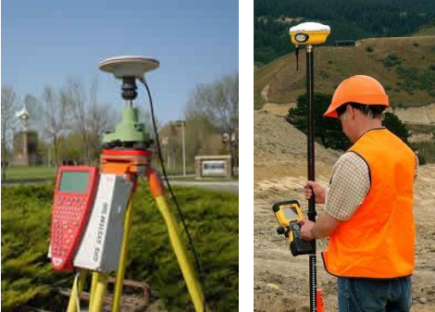
А Б
Рис. 1.1. Базовий ГНСС-приймач (А); роверний модем (Б)

Під час всього процесу вимірювання головний приймач знаходиться в геодезичній базовій точці з відомими координатами. Мобільний рухається по встановлених точках. Для визначення положення мобільного пристрою щодо бази можуть використовуватися різні методи вимірювання: вимірювання в режимі реального часу використовується мобільний модем із додатковою спільною обробкою під час циклу камери на офісному комп’ютері. Мінімальна кількість пристроїв - два, але найбільш оптимально використовувати три і більше пристроїв. Використання декількох приймачів (переважно одного типу) пов’язано з необхідністю отримання координат, що відповідають вимогам точності і масштабу виконуваних робіт.
За допомогою геодезичного ГНСС-приймача використовуються 2 основних режима вимірювання:
1. Статистичний аналіз. Це режим, у якому приймач GPS нерухомий над певною точкою. Сеанс вимірювання може тривати від кількох хвилин до кількох годин. Статичні зйомки використовуються для вимірювання вертикальних ліній і побудови геодезичних мереж.
2. Кінематична.У цьому режимі 1 або 2 пристрої знаходяться у фіксованому положенні над точкою з відомими координатами, а 3-й пристрій знаходиться у фіксованому положенні, де відомі координати. Цей тип зйомки швидко фіксує координати великої кількості точок, але в той же час приймачу необхідно підтримувати зв’язок із супутником при переміщенні між точками. RTK — це кінематична зйомка в реальному часі. У цьому випадку для вимірювання використовується радіомодем, який передає на мобільний супутникові дані отриманні базою. Координати безпосередньо обчислюються у польових умовах. Визначення координат залежить від масштабу місцевості і необхідності точності. Все частіше використовуються стаціонарні станції, котрі використовують сигнали ГНСС. Місце розташування антени такої базової станції вибирається безперешкодно з урахуванням можливості максимально надійного прийому супутникового сигналу, наприклад: металеві конструкції, залізобетонні стіни, дерева. Базова станція визначає просторові координати в реальному часі з точністю до сантиметра в радіусі від 25 до 30 км. Кілька постійних супутникових базових станцій, підключених до мережі, можуть покривати більшу територію.
Останнім часом технологія GPS широко використовується для вирішення задач з фотограмметрії. Сталося це, коли зросла точність АНП (авіаційних навігаційних приймачів). Сучасні аерофотоапарати оснащені навігаційними приймачами дистанційного зондування місцевості. Подальший розвиток ГНСС, це зниження ціни на обладнання та технологій, заснованих на визначенні координат супутникових систем позиціювання, сприятимуть поступовому переходу від традиційних топографічних знімань.

Розділ 2. Актуальність використання GPS технологій у моніторингу сейсмічних процесів

Моніторинг сейсмічних процесів є невід'ємною частиною роботи науково-дослідного відділу. Процес змін відбувається всюди. Це може бути пов’язано з декількома факторами: підземним доходом, результатами видобутку тощо. Сейсмічний процес не тільки погіршує стійкість масиву, але й негативно впливає на навколишнє середовище, оскільки може спричинити екологічні непоправні наслідки.
У статті [1] проаналізовано чинники природного, та штучної складової сейсмічного процесу. В даний час існує багато геоінформаційних систем, які прогнозують землетруси і спостерігають за ними в реальному часі. Щоб продемонструвати необхідність дослідження відображення сейсмічних процесів, такі заходи, як Міжнародна програма землетрусів і Всесвітній форум землетрусів, були запроваджені в Японії в 2008 році, Китаї в 2014 році та Римі в 2011 році.
Таблиця 2. 1. Фактори природо-утворення зсувів
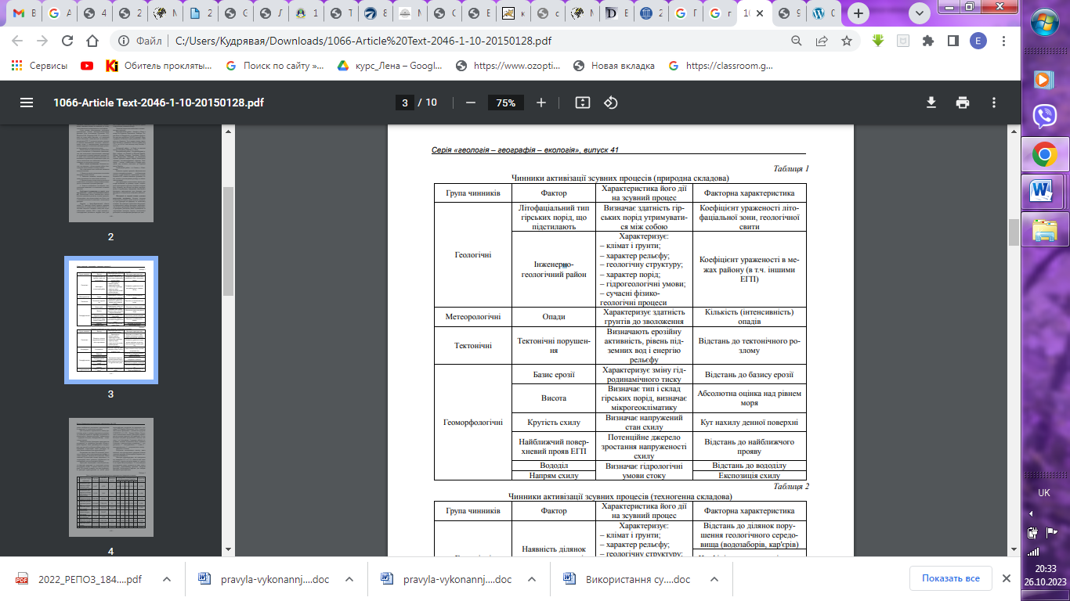

Таблиця 2. 2. Фактори природо-утворення зсувів
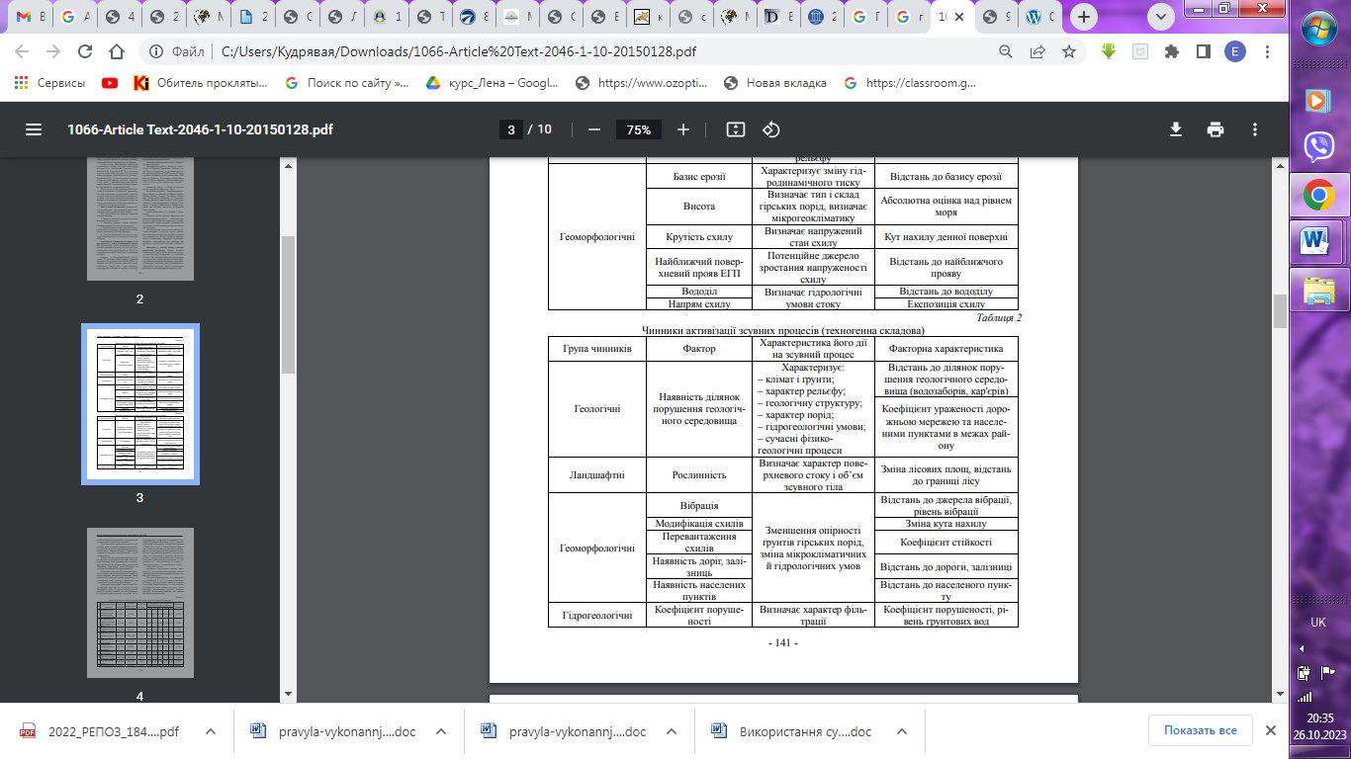
У статті [2] обговорювалася важливість геологічної інформації про будову рельєфу як передумови для визначення сейсмічних процесів. У статті подано карту досліджуваного району та геологічні розрізи порід, що там знаходяться.
Процес зміни відбувається під час відкритих і підземних робіт. Землетруси і землетруси можуть відбуватися не тільки в районі проведення робіт, але і на прилеглій території, тому при підготовці проектів дослідники і проектувальники враховують сейсмічні кущі - місця, де можуть утворюватися провали в грунті, тріщини і зони мінімального впливу вплив від земляних робіт. Технічне обслуговування будівель спеціального призначення є невід'ємною частиною роботи на гірничо-хімічних підприємствах [4].
Публікація вчених і дослідників з Донецька свідчить про важливість проведення вимірювань для виявлення сейсмічних процесів. Проведення підземних робіт порушує цілісність масиву, тому сейсмічні процеси повинні відбуватися на поверхні, але це проведення робіт залежить від умов, геологічних будов масиву і багатьох інших факторів. Моніторинг землетрусів під час видобутку корисних копалин вперше провели саме в Німеччині. Звичайно, за цей час змінилися методи та засоби моніторингу об'єктів, розташованих у сейсмічних зонах.
Життя і процеси життєдіяльності на землях, зачеплених гірничим видобутком, вивчаються давно. Сейсмічні процеси значною мірою залежать від гірничо-геологічних умов, гідрологічних структур та топографічних умов протягом певного періоду часу.
Нормативні документи, що стосуються процесу землетрусів і зсувів, є лише приблизним наближенням до істини. Подібні методи проживання та захисту від землетрусів не завжди доречні. Тому існує велика потреба у вивченні, моніторингу та аналізі характеристик сейсмічного процесу.
Робота вчених [5] показує важливість контролю переходу та виживання поверхні в результаті підземної розробки. У цій публікації вчені віднесли до основних типів, які можуть негативно вплинути на майбутні експлуатаційні якості будівель і споруд:
- вертикальне зміщення земної поверхні;
- ухили розраховуються як відношення різниці вертикальних змін між 2-ма сусідніми точками;
- наступний;
- розміщення земної поверхні в горизонтальній площині (горизонтальні зміщення);
- залежність між горизонтальними переміщеннями (відмінностями сусідніх точок) і відстанню.
Кожен із цих видів має негативний вплив на підземні роботи та навколишню територію. Ухили спричиняють деформацію піднесених конструкцій і профілю залізничних колій; Кривизна і горизонтальні деформації можуть спричинити напружено-деформований стан у будівлях і спорудах, що призводить до появи тріщин у промислових комплексах, трубопроводах і прямих виїмках. Найбільш небезпечним для безпечної експлуатації шахтних стовбурів є зміщення, розтяг або стиснення у вертикальній площині.
Сучасний розвиток науки і техніки постійно йде вперед, тому можна зафіксувати перші ознаки мінливих явищ.
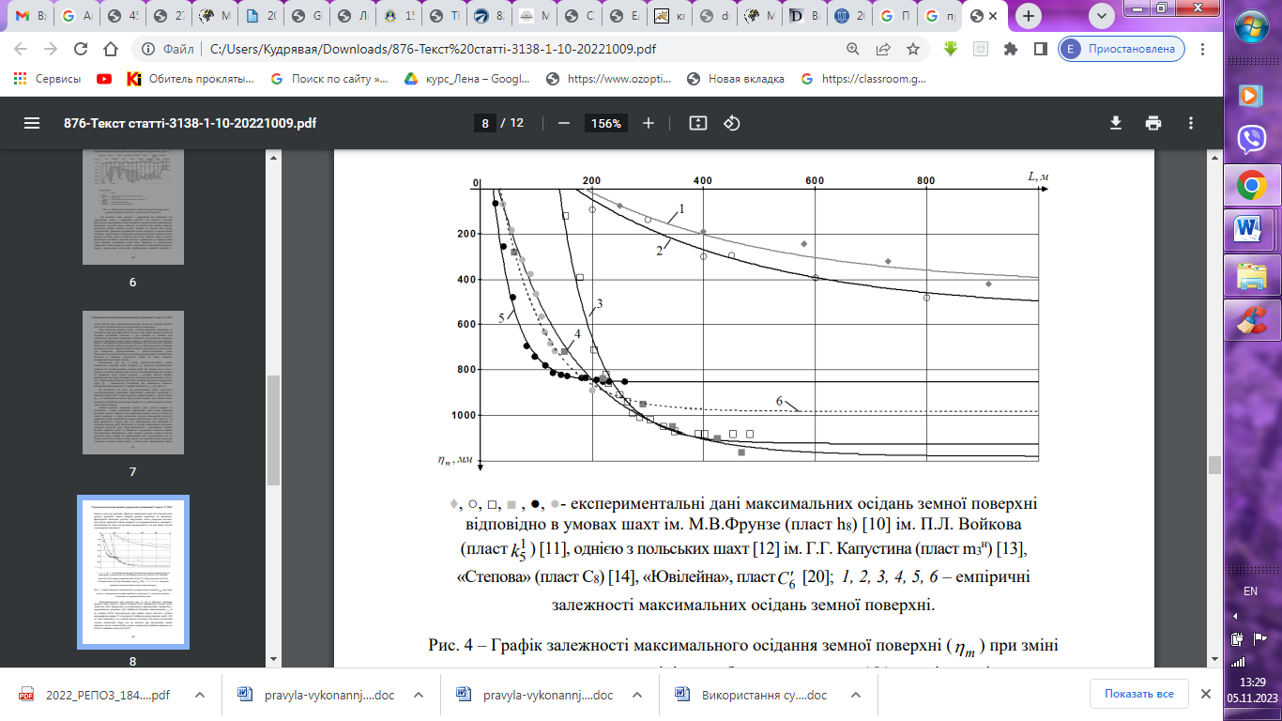
Рис. 2. 1. Порівняльний графік стану рудника імені Войкова, ім. М.В. Фрунзе, польського рудника, названого на честь Капустіна.
Цей графік відбиває результати експерименту і показує, що субсидія зовсім в іншому місці, ніж у нормативних документах. Основні фактори завершення або виживання включають глибину, на яку порода була оброблена, міцність породи та її властивості.
Відстеження грантів наразі здійснюється за допомогою GPS, оскільки звичайні методи не відповідають вимогам щодо точності та швидкості роботи. Це було підтверджено в їхній роботі [6]. У цій роботі експериментальні експерименти проводилися за допомогою GPS, оскільки основним фактором, який обслуговує його використання, є можливість використання в будь-якому кліматі, швидкість роботи, задовільний розмір обладнання та висока точність. отриманих результатів. , зручність використання.
В останні роки для проведення польових досліджень в Україні все частіше використовується GPS-обладнання. Зазвичай експериментальна робота проводиться методикою з використанням двух частотних приймачів. У роботі [6] були проведені експериментальні дослідження з використання обладнання GPS для дослідження і побудови геодезичних мереж. Вчені в цій статті відзначають, що доречність залежить від довжини вектора і часу проведення дослідження (табл. 1.3).
Таблиця 2. 3. Результати точності експериментального дослідження
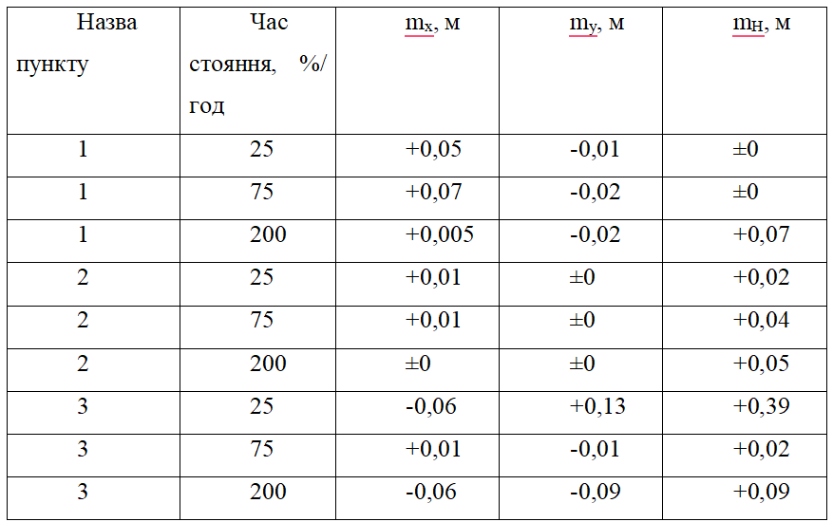
Ці результати були отримані шляхом використання одного частотного приймача і обробки польової роботи за допомогою програмного забезпечення Trimble Geomatics Office. Дані в таблиці 2.3 показують, що при багатьох вимірюваннях ми можемо мати більші похибки.
Також описано впровадження ГІС-технологій моніторингу сейсмічних процесів [7]. У цьому дописі не обговорюється виживання поверхні, що постраждала від видобутку корисних копалин, але це також варто відзначити, оскільки ця стаття представляє форму рельєфу, де присутня видобуток корисних копалин і процес змін триває. . Ця стаття виконана шляхом відстеження точок, де будуються процеси зміни, побудови ізоліній та їх зміщення в часі. Результати досліджень оброблено за допомогою програмного комплексу Surfer. Причиною землетрусів є схил гори (рис.1.2).
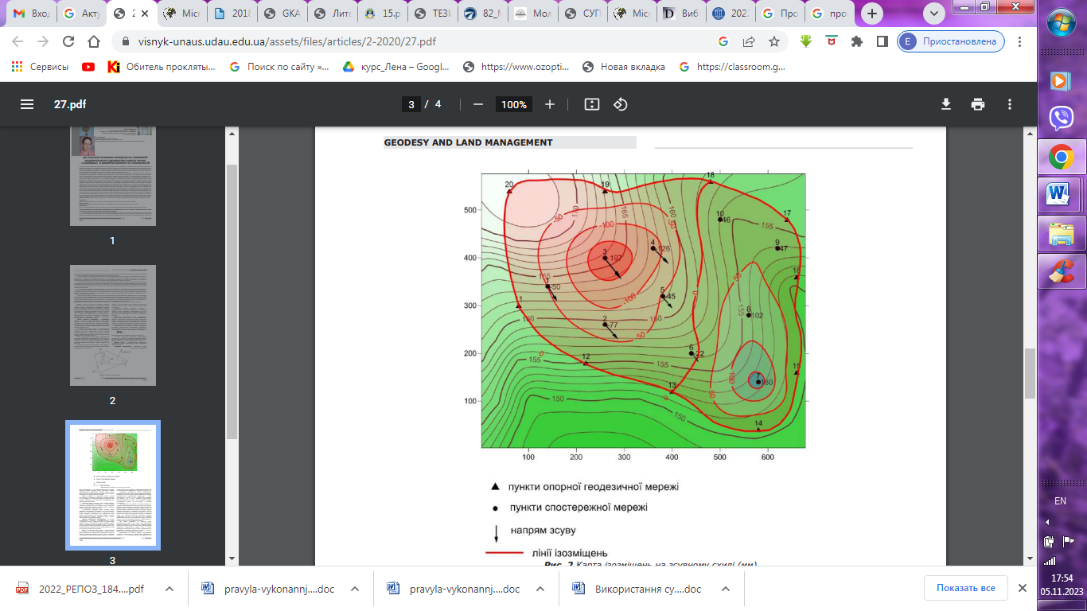
Рис. 2. 2. Район, де відбувається зсув
Спостереження з цих точок проводяться протягом певних періодів часу, залежно від того, коли відбуваються землетруси. Для цього дослідження використовували електронні тахеометри та обладнання GPS. Побудова ізоліній дозволяє побачити гострі точки на поверхні Землі. Для аналізу сейсмічного процесу в даній місцевості, з кожним виміром будують карту з ізолініями (рис. 2.2) і для більш широких досліджень зручності будують 3D-модель, вище.
Крім того, науковець НУ «Львівська політехніка» С. наголосив на важливості використання GPS для проведення топографо-геодезичних робіт. ГРАМ. Савчук у своїй праці [8]. Основним завданням цього дослідження є використання GNSS на даному етапі розвитку.
Основним планом дослідження є історія становлення ГНСС та її розвиток до сьогодення. Автор висвітлив кількість статей, опублікованих на цю тему: наразі є багато зарубіжних та українських статей про дослідження GPS, особливо для моніторингу сейсмічних процесів. З моменту свого заснування GNSS постійно вдосконалювалася з точки зору методів підвищення точності.
Після обробки поля під час роботи камери, незалежно від процесу зйомки, виникають значні спотворення процесу зйомки. Причинами цього можуть бути неправильні відомості про висоту приладу та антени, що призводить до низької точності. Помилка, допущена при вході в антену, неправильна пр визначенні не тільки висоти, але і просторових координат, оскільки визначення висоти безпосередньо пов’язане з вертикальною висотою, похилою висотою. Фазовий центр, що сильно впливає на відновлення векторів висот тощо.
Багато програмних засобів мають таблиці зі значеннями центрів які постійно оновлюються, цей факт необхідно враховувати при обробці. Крім того, додаткова інформація, така як супутникові ефемериди та координати базової станції, не є негативним фактором для обробки даних (табл. 2.4.).
Таблиця 2. 4. Помилки при визначенні довжини за даними IGS
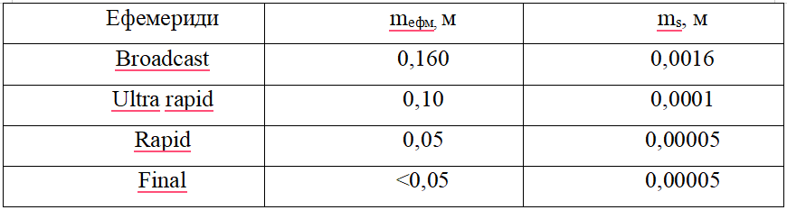
Що стосується цих даних, автори публікації [8] прийшли до висновку, що в поточному стані системи GPS немає необхідності використовувати точний перехідний процес при розрахунку коротких баз (до 100 км).
Публікація дослідників з Кривого Рогу [9] демонструє можливість використання технології GPS для моніторингу стабільності наносів і звалищ. Основною метою цього інструментального дослідження явищ процесів дрейфу та визначення параметру цих явищ. Прогноз безпосередньо залежить від точності та своєчасності вимірювань.
Спосіб спостереження може бути абсолютно різним.
Візуальний метод разом з інструментальним методом широко використовується в компаніях. На гірничодобувних підприємствах інспекційні відділи ведуть спеціальний облік, який постійно оновлюється у вигляді внутрішніх і зовнішніх видимих оболонок (що стосується відходів і сміття), видимих тріщин і течії води. Цей візуальний підхід забезпечує ще один крок у визначенні та перевірці припущень.
Геодезичні дослідження дозволяють кількісно охарактеризувати явища масивної та мінімальної деформації, уникаючи екологічних проблем та проблем під час наступних операцій. Ці перевірки виконуються з певною частотою, затвердженою проектом. Метод заснований на отриманні чисельної моделі виникнення деформації тіла з інструментальним керівництвом при горизонтальному (прямому) і вертикальному (правому) зміщенні.
Технічні та геофізичні спостереження мають на меті встановити точну причину та вираз таких змін у гірському масиві. Недоліком методу є те, що погодження отримують виключно на підставі інженерно-геологічних та гідрогеологічних досліджень.
Інженерно-геологічна робота заснована на визначенні змін у розподілі фізичних полів, що виникають при зміні фізико-механічних і гідрофізичних характеристик масиву.
Гідрогеологічна інженерія складається з побудови депресійних кривих шляхом вимірювання потоку підземних вод.
Використання супутникових систем GPS для визначення сейсмічних процесів значно полегшує обробку даних і результативну польову роботу. Це був перший крок у дослідженні способів використання систем GPS для такого типу роботи.
Використання GPS на гірничодобувних підприємствах Кривбасу дозволило визначити приблизне розташування вказівників ліній профілю по ансамблю. В даний час така точка відліку може знаходитися на відстані 5 км від лінії профілю, що значно підвищує точність вимірювання деформацій.
Найпоширенішим методом точного налаштування сигналів GPS є диференціальний метод. У цьому методі базова станція збирає дані для корекції різниці. Базова станція складається з антени, комп'ютера та GPS-приймача зі спеціальним програмним забезпеченням. Після всіх польових робіт знімальна робота знімає отримані дані.
В результаті таких досліджень оцінка стійкості земної поверхні при проведенні топографічних вимірювань є найбільш точною, оскільки найдрібніші ознаки деформації масиву видно як в плані, так і у вертикальному зміщенні. На рис. 2.3. показані технічні засоби, що використовуються для проведення геомеханічного моніторингу при видобутку родовища.

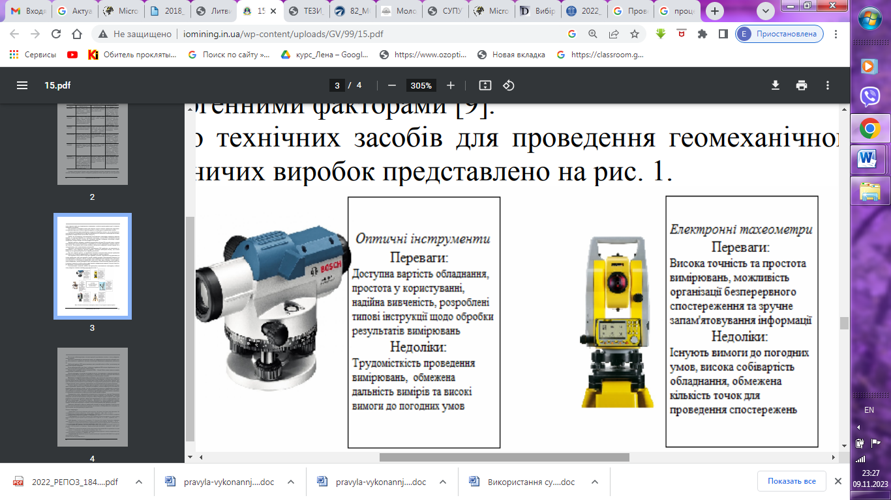
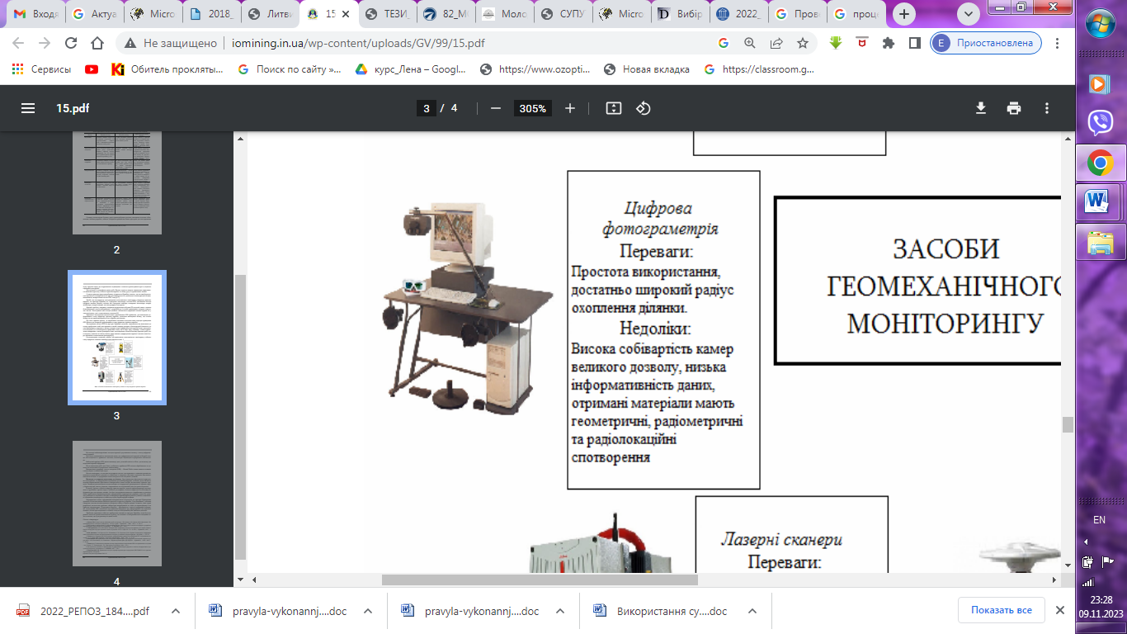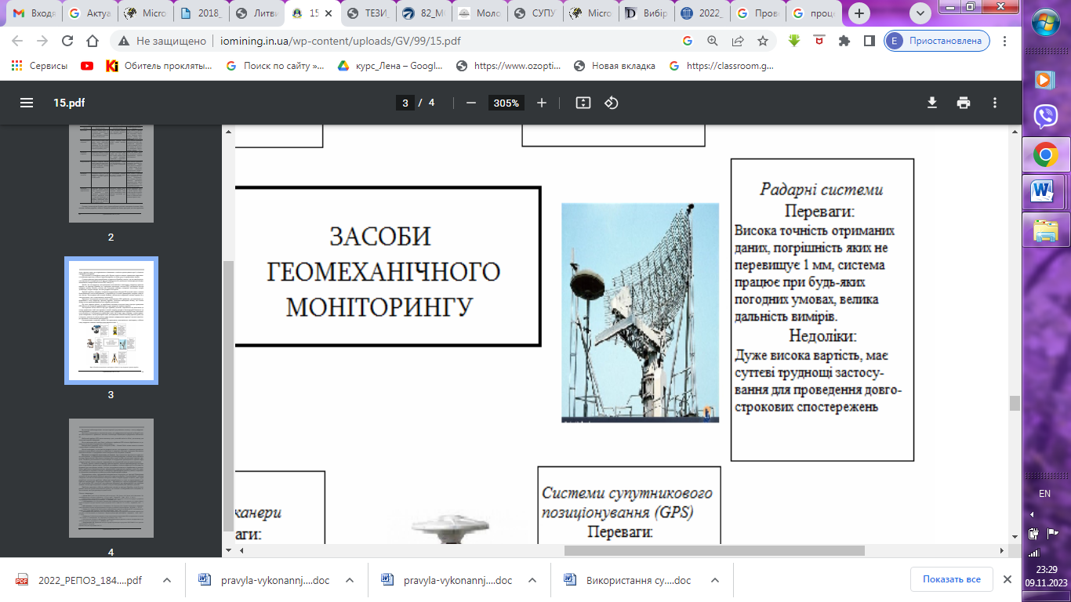
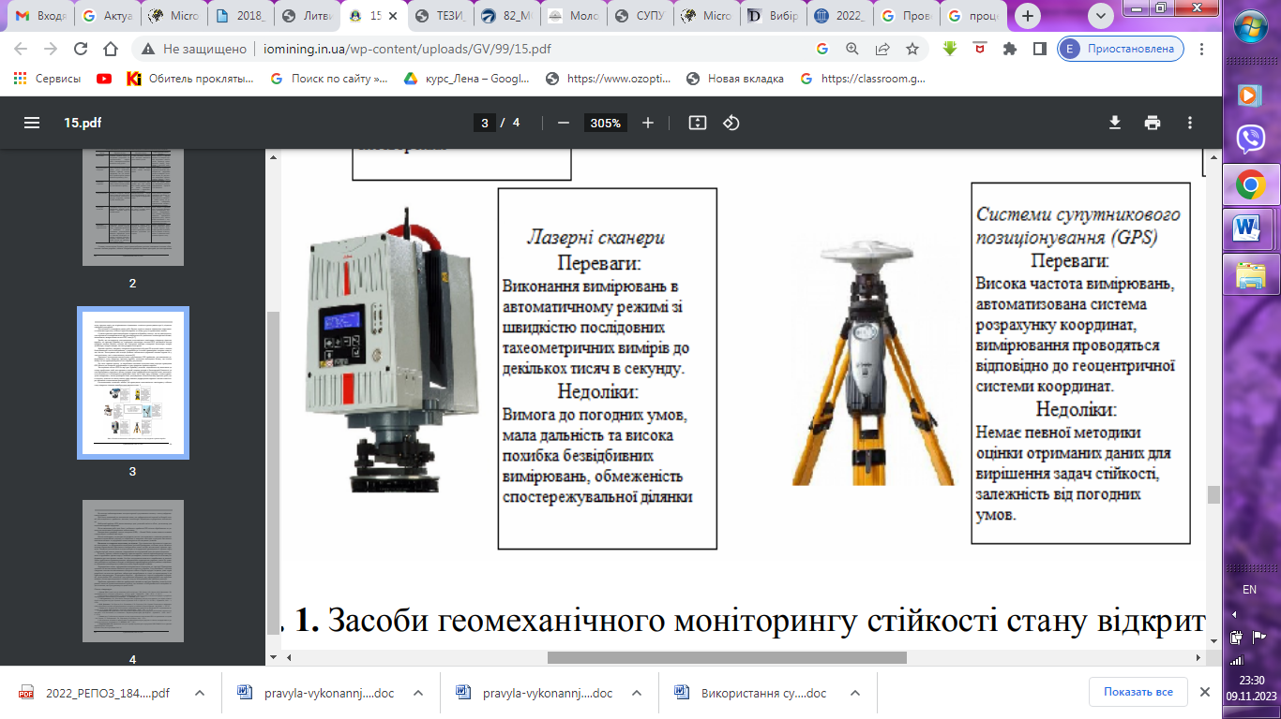
Рис. 2. 3. Інструменти геомеханічного моніторингу
Крім того, можливість використання даних GNSS для визначення висоти точок показано в науковій конференції Федорчука [10]. Автор дисертації підкреслює, що при визначенні координат Z за допомогою GPS зазвичай допускаються помилки, але вони все одно відповідають умовам і мають високу точність. У зв'язку зі збільшенням тривалості інструментальних спостережень можуть виникати різні похибки, крім того, певною мірою точність розрахунку знака висоти залежить від точності моделі гравітаційного поля. Метою роботи наукового співробітника Федорчука є дослідження висот на різних інтервалах часу у порівнянні багаторічних даних.
Для проведення кейсів розроблено 8-бальну сітку [10]. ZAKPOS – це діючі опорні станції, прийняті як пункти спостереження. Польові дані збиралися протягом 10 календарних днів, але не поспіль. Усі отримані польові дані розділені на часові інтервали в одну, дві, чотири, шість, дванадцять годин і повну добу. Рівняння мережі порівнювали зі станцією SULP. TERSUS Geomatics Office було обрано програмним забезпеченням обробки даних, зібраних під час польового дослідження.
В результаті таких досліджень вдалося визначити зміну системної похибки при розрахунку висоти за допомогою методу супутникового позиціонування.
На основі матеріалів студентської IV Всесвітньої науково-технічної конференції “Молодь: наука та інновації” аспіранти та молоді вчені досліджували використання GPS для дослідницької діяльності, пов’язаної з моніторингом сейсмічних процесів.
До вивчення та контролю сейсмічного процесу також залучені науковці та викладачі Криворізького наукового відділу, що підтверджується їх публікаціями у фахових виданнях (наприклад [12] - [16]).
У роботі [15] дослідження проведено на основі аналітично-моніторингових робіт на ділянці, що зазнала деформацій внаслідок розробки підземних покладів, та на самій ділянці. імені Орджонікідзе. Щоб уникнути цих деформацій, які можуть спричинити пітинг, необхідно проводити постійний візуальний та інструментальний контроль.
Довгий час основним методом вимірювання деформаційних процесів було юстування точок на лініях профілю; У більшості випадків цього традиційного методу було достатньо, але є об'єкти, які вимагають спеціального методу. Тому використання GPS підвищило свій попит.
За допомогою методу вимірювання GPS можна проводити вимірювання в різних положеннях профілів. Завдяки статичному режиму вимірювання отримані результати мають точність визначення координат. Єдина проблема – вибір топографічних точок і геодезичної основи.
Вимірювання з використанням GPS-приймачів коштують набагато дорожче, ніж традиційні методи: лінійні і вирівнюючі, тому рекомендується використовувати цей метод в проблемних зонах.
[16] Використовуючи технологію ГНСС, була вивчена можливість вивчення процесу деформації при відкритій переробці та утилізації відходів. В даний час GNSS обладнання активно використовується для вирішення різноманітних завдань топографічного відділу. Режим RTK використовується для зйомки та перфорації. Точність при цьому виді роботи може становити 3-5 см, а іноді і 10, що є задовільним, коли робота не вимагає точності.
Відстань до базової станції сильно впливає на точність роботи. При використанні 2 частотних приймачів вимірювання можна проводити до 50-70 км. Характеристики пристрою також є важливими характеристиками. Більшість сучасних ресиверів мають паспортну похибку 8-10 мм у визначенні позначок висоти, ресивери Hiper Plus, Topcon Hiper SR, Pro мають половинну похибку.
Результатом таких досліджень є те, що вони показують, що при використанні технології GNSS насправді використання GPS з точки зору точності вигідніше, ніж ГЛОНАСС.
В доповіді Іванни Когут [17] представлені принципи роботи GPS і методи стеження. Автор також наголошує на деяких недоліках, пов’язаних із впровадженням в Україні використання таких пристроїв:
- Польові роботи, які проводяться з GPS-технологіями, повинні бути ліцензовані, згідно з постановою Кабінету Міністрів України 5.175 від 13.07.98;
- при використанні DGPS в режимі реального часу потрібен дозвіл на запис певної частоти в радіодіапазон для передачі диференціальної корекції.
– В Україні багато радіообладнання, яке працює на частотах L1 і L2.
У цій роботі розглядаються супутникові системи ГЛОНАСС і GNSS. Способом збору польових даних за допомогою GPS-технологій є базове (векторне) стеження. Найпростіший спосіб – розмістити GPS-приймач на певній станції, а інший – у точках, координати яких потрібно знайти.
Найбільша різниця між традиційною зйомкою та зйомкою GPS полягає в системі координат, у якій зроблено фотографію. При традиційній геодезії координати обчислюються в загальноприйнятій системі координат компанії, але при геодезії GPS кроки міжстанційних координат обчислюються в головному еліпсоїді WGS-84.
Для векторних спостережень використовується кілька методів. Такі методи відрізняються точністю визначення координат точок, витратами часу на вимірювання та виконання.
Необхідні умови для проведення зйомок за допомогою GPS-технологій можна виділити:
- одночасна робота мінімум 2 приймачів з подальшою інтеграцією даних;
- прийом супутникового радіосигналу повинен бути не менше 4 супутників (проблема виконання цієї умови виникає при зйомці в населених і населених пунктах);
У зоні виконання робіт не повинно бути потужного радіо- та телевізійного обладнання (яке може викликати перешкоди або спотворення при прийомі радіосигналу).
Щодо методів вимірювання, автор аналізує безперервне спостереження, кінематику в реальному часі, безперервну кінематику, стаціонарну кінематику, швидку статистику та статику.
Координати навігаційного відстеження використовуються для визначення відомої точки і проведення розвідки місцевості. Цей метод має найнижчу точність, тому його використовують для локалізації підземних свердловин, дослідницьких центрів і геодезичних мереж.
Вимірювання в кінематичному режимі в режимі реального часу виконуються зі швидкістю 20-30 с/точку для локальних топографічних досліджень і розкладаються за допомогою супутникових радіосигналів. Вам знадобиться радіомодем для розрахунку координат після польових робіт у цьому місці. Перед початком роботи необхідно ввімкнути приймач на 5-20 хвилин. Обов'язкова умова - постійний моніторинг 4 супутників.
Режим постійної кінематики використовується для безперервного визначення координат під час руху приймача. Як правило, цей метод використовується при відкритій розробці родовищ, відходів і глинистих родовищ, оскільки існують хороші сигнальні умови. Дуже часто GPS-приймач зависає в критичному сценарії для такого знімка.
У статичному та кінематичному режимах екзаменатор залишається в одній точці протягом 20-30 секунд або переміщується між бажаними точками. Коли користувач зупиняється, записується супутниковий сигнал, а також висота приймальної антени та ідентифікаційний номер станції.
Статичні режими є найбільш точними і поширеними. Ця технологія вимагає принаймні 2-х приймачів, котрі прийматимуть супутниковий сигнал на протязі 20-60 хвилин за раз. Затримка залежить від довжини базової станції, а також кількості супутників та факторів.
Крім того, [18] автор побачив можливість використання систем GPS для моніторингу землетрусів під час роботи в кар’єрах або підземних роботах. GPS вимірювання дозволяють проводити інструментальні спостереження по лініях профілю і, як наслідок, отримати повний вектор зміщення берегів і збільшити межі впливу земляних робіт.
За допомогою цього електронного ресурсу ви можете проаналізувати нові приймачі сигналу GPS і вибрати найбільш підходящий для конкретного завдання.
Існуюче обладнання GNSS буває:
- одночастотним;
- двочастотним;
- мультисистемним і класом ГІС.
На рис. 2. 4. відображається сучасне GNSS-обладнання

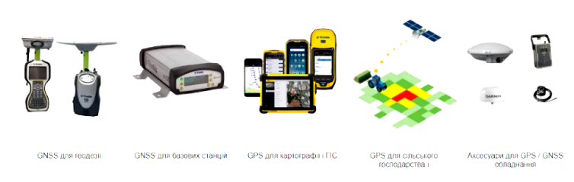
Рис. 2. 4. Види приймачів GNSS
Забезпечення програмне для обробки даних GPS-зйомки може відрізнятися [20]. Важливим фактором у виборі програмного забезпечення останнім часом являється обробка результатів GPS-приймачів. За допомогою цього програмного забезпечення ви можете автоматизувати процес обробки з меншою кількістю помилок та щоденних звітів.
Найбільш популярними програмами для обробки даних є Topcon Magnet Office, Trimble Business Center, Carlson Survey, Leica Geo Office, Surfer, GEMINI і CAD (в основному використовуються в гірничодобувних компаніях).
Trimble Business Center - програмне забезпечення спеціалізує-моє на обробці даних GPS. Програмне забезпечення дуже просте у використанні та містить різноманітні інструменти та завдання, які можна виконувати з ним. Також за допомогою цієї програми створюються цифрові моделі об'єктів, карти та плани, розраховувати координати автоматично.
Topcon Magnet Office а також Leica Geo Office — комплексне програмне забезпечення з простим головним меню і панеллю інструментів для визначення запланованих координат і висот з використанням зображень GPS, що дозволяє планувати і створювати 3D-моделі. Крім того, це програмне забезпечення дозволяє створювати вектори під час захоплення GPS.
Carlson Survey використовується як доповнення до САПР, оскільки дозволяє легко створити 3D-модель місцевості. Дані, отримані за допомогою цієї програми, можна імпортувати в інші формати після обробки. Результати розрахунків відображаються у вікні «Журнал звітів».
Carlson Query дозволяє обробляти результати як вектори та хмари точок.
Аналізуючи конструкцію даного об’єкту, слід зазначити, що за даними GPS-зйомки борт кар’єру побудовано за висотними відмітками різного кольору.
Усі програми, які використовують дослідники, спрямовані на покращення та прискорення умов праці. Сучасне програмне забезпечення має простий інтерфейс, користувачеві легко відразу скористатися ним і побачити помилки при відображенні плану або тривимірної моделі.

РОЗДІЛ 3. GPS-обладнання для маркшейдерії

3.1. Загальні відомості про GPS

Сьогодні GPS використовується для багатьох різних геодезичних завдань завдяки своїй точності та можливостям.
Космічний компонент GPS складається з групи супутників і космодрому, з якого вони запускаються. Основні функції, які виконують ці супутники:
- дані, що передаються через сегмент керування, приймаються та зберігаються;
- точний час підтримується завдяки ядерним стандартам частоти на борту;
- інформація надається користувачеві в одному або двох L діапазонах частот.
Система GPS складалася з 24 супутників (тепер їх більше), кожен зі своєю траєкторією. Ці супутники розміщені в 4 площинах і 6 площинах з нахилом 55º (нерівномірно розміщені на орбіті) (рис. 3.1, 3.2).

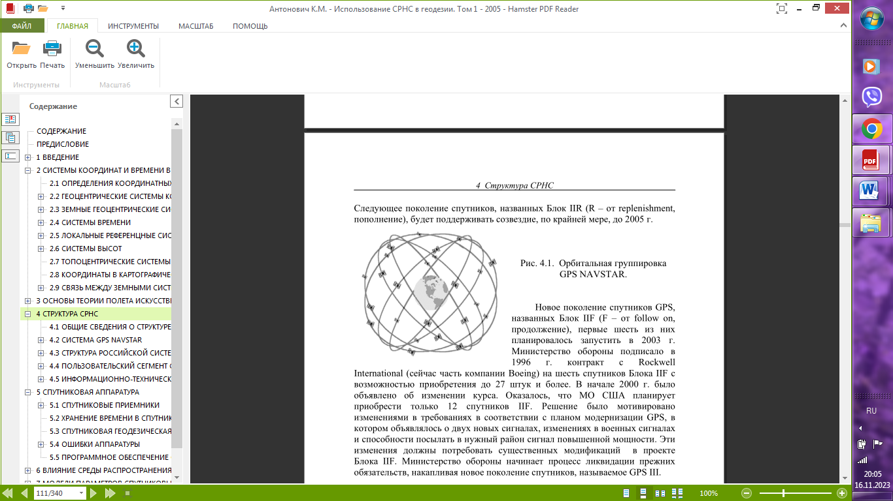
Рис. 3. 1. Розташованні на орбіті супутники
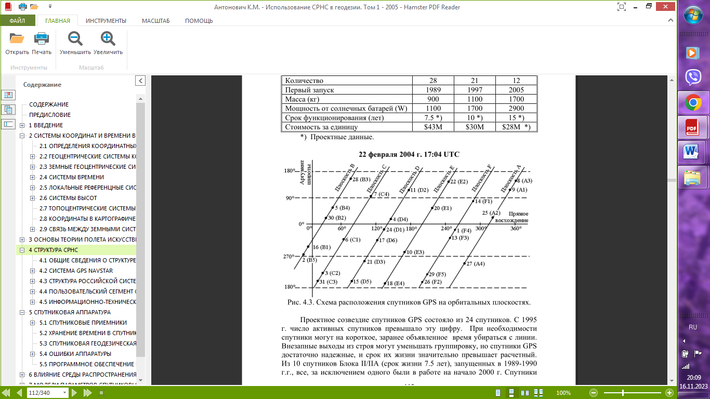
Рис 3. 2. Положення супутника на площині обіти
Сигнали GPS дуже складні. Система GPS базується на продуктивності.
- з однонаправленою операцією вимірювань (приймання сигналу);
- забезпечувати точні та узгоджені відстані в режимі реального часу для всіх користувачів, незалежно від їх діяльності;
- отримати точну інформацію про доплерівський зсув;
- передача інформації та її точних вимірювань;
- одночасне вимірювання декількома приймачами.
Загалом супутникові хвилі характеризуються певними параметрами, такими як амплітуда, поляризація та частота прийому/передачі сигналу.
GPS-приймачі L1 і L2 працюють на 2 частотах, цифри вказують на 1 і 2 ГГц відповідно. Генерування та моделювання приводиться обидвома частинами в навігаційне повідомлення. Кожна частота має довжину хвилі та код. Супутник передає 2 коди S/A і R. Код C/A ділить частоту на 10; код P не змінює її. Кожен супутник має власний C/A код.
Сигнал GPS є складний та складається із коливань певної частоти. На рисунку 3.3 показана принципова діаграма інтегрованих компонентів GPS. Коди C/A та P зміщені на 90º.
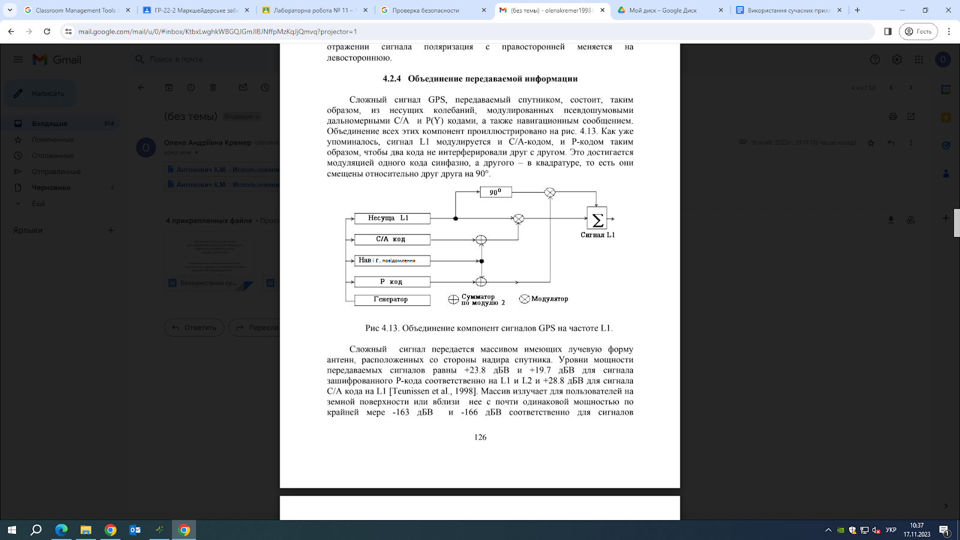
Рис. 3. 3. Компоненти GPS

3.2. GPS приймачі

За будовою всі рецептори діляться на три групи:
- приймачі, які постійно контролюються;
- повільні шукачі роботи;
- швидка зміна кадрів.
Приймачі, які постійно контролюються, називаються багатоканальними. Принцип відстеження таких GPS-приймачів полягає в тому, що вони можуть безперервно відстежувати 4 і більше космічних апаратів. В результаті такого спрацьовування відбувається постійний доступ до навігаційного повідомлення. Цінова політика на дані приймачі досить висока, тому їх недоцільно використовувати в дослідницькій роботі.
Приймачі повільної послідовності мають іншу назву: приймачі з часовим поділом. Принцип роботи таких приймачів полягає в постійній затримці супутників на 1-2 секунди. Щоб отримати 30-секундний кадр, приймач припиняє обробку одного за іншим. Ці приймачі GPS-сигналу найдешевші, що є перевагою з економічної точки зору, але недоліком є найгірший час для першої фіксації та неможливості відстеження супутників на високих швидкостях.
Він називається мультиплексором і отримує високошвидкісний потік. Цей тип приймача може відстежувати 4 або більше супутників поспіль, кожен протягом дуже короткого часу (1/200 с). Тому на приймач завжди надходить інформація з 4 (і більше) супутників.

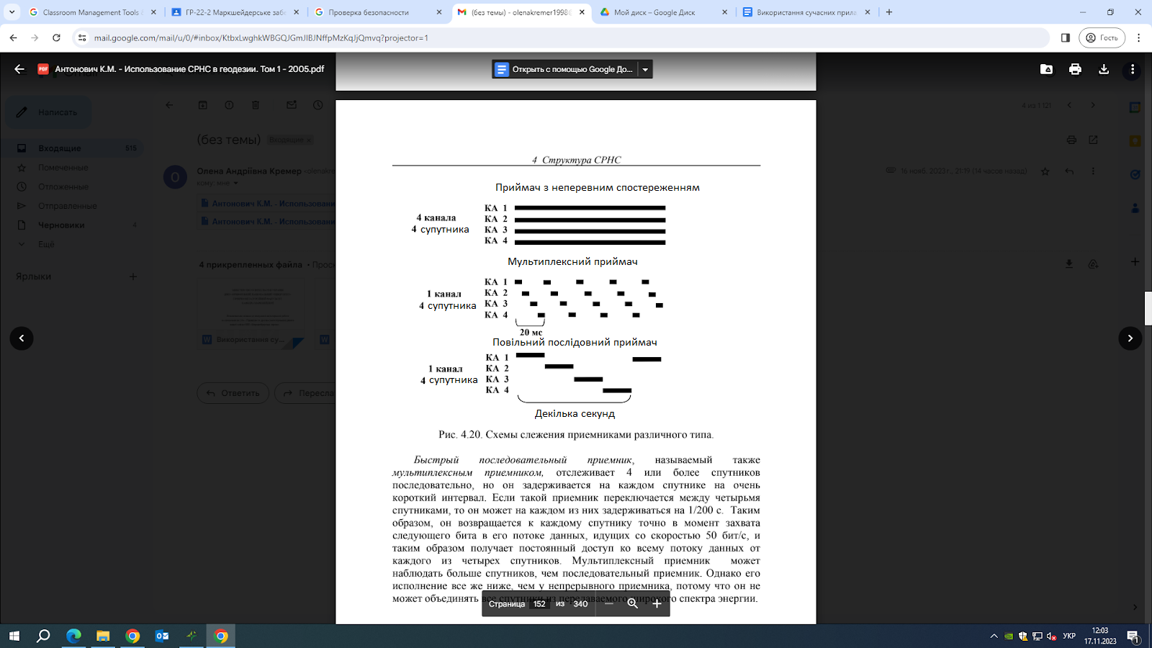
Рис. 3. 4. Спостереження з різними типами приймачів

Мультиплексний приймач, який відстежує більше супутників, ніж супутників, але найточнішими завжди є (багатоканальні) трекери.
Крім того, ресивери діляться за принципом роботи:
- навігаційний приймач для широкої публіки (працює на частоті L1 з кодами S/A або ST);
- у військових цілях (використання коду P(Y) на частоті 2);
- приймачі коду, що згладжують псевдодальності від фази оператора;
- одночастотні;
- дві частоти.
Приймачі кодів недорогі, але їх точність може перевищувати 5 м, що робить їх непридатними для інспекційних робіт. Фазові приймачі більш точні та забезпечують сантиметрову точність у режимі реального часу, але обробка таких даних складніша, ніж закодовані дані, і сама вартість набагато вища.
Геодезичні та геодезичні приймачі можуть бути кодовими і кодовими фазами. Оглядові приймачі ідеально підходять для збору польових даних і їх подальшої обробки.
Геодезичні приймачі використовуються для вимірювання деформацій поверхні, оскільки вони призначені для роботи з високою точністю. Такі приймачі мають монтовані на штативі антени і можуть змінювати акумуляторну батарею під час роботи.
GPS-приймач після ввімкнення отримує радіосигнали від супутників, які обробляє та випромінює у вигляді координат, швидкості та часу.
Коли користувач закінчує роботу, приймач при вимкненні зберігає координати в електронній пам'яті. Ці координати використовуються для попередньої позиції, коли вводиться попередня.
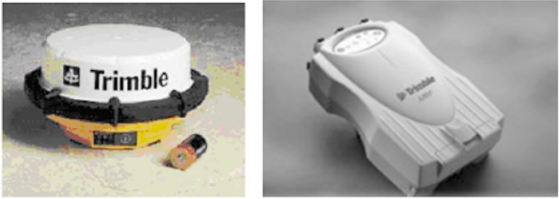
Рис 3. 5. Trimble - приймачі
Лише 10 компаній виробляють GPS-приймачі, необхідні для геодезії, найпопулярнішими з яких є Topcon, Leica Geosystems і Trimble Navigation.

3.2.1. Приймачі Trimble Navigation LLC
Trimble Navigation Ltd. є найбільшим у світі виробником GPS обладнання. Компанія має широкий вибір продукції. Trimble Navigation виробляє GPS-приймачі для різних застосувань. Це обладнання також використовується для наукових і дослідницьких цілей.
Остання версія приймачів Trimble базується на технології приймачів Trimble 4000SSi. GPS-приймачі серій Trimble Total Station 4700 і 4800 мають інтегрований пристрій, у якому радіоантена та приймач об’єднані в єдиний блок. Приймач встановлений на планці, під якою розташовані акумулятори.
Компанія Trimble постійно оновлює свої топографо-геодезичні інструменти для зйомки сучасним програмним забезпеченням, яке користується високим попитом на ринку серед користувачів.
Компанія Trimble Navigation випустила аналогічний GPS-приймач серії 5800. Це обладнання складалося з 2-частотного приймача з радіомодемом і вбудованою антеною, а також акумулятора вагою 1,2 кг. Trimble 5800 також підключається до контролера ACU за допомогою вбудованого Bluetooth. Цей GPS-приймач має невеликий вбудований акумулятор, якого вистачає на повний робочий день. У повному спорядженні зброя важить 3,57 кг.
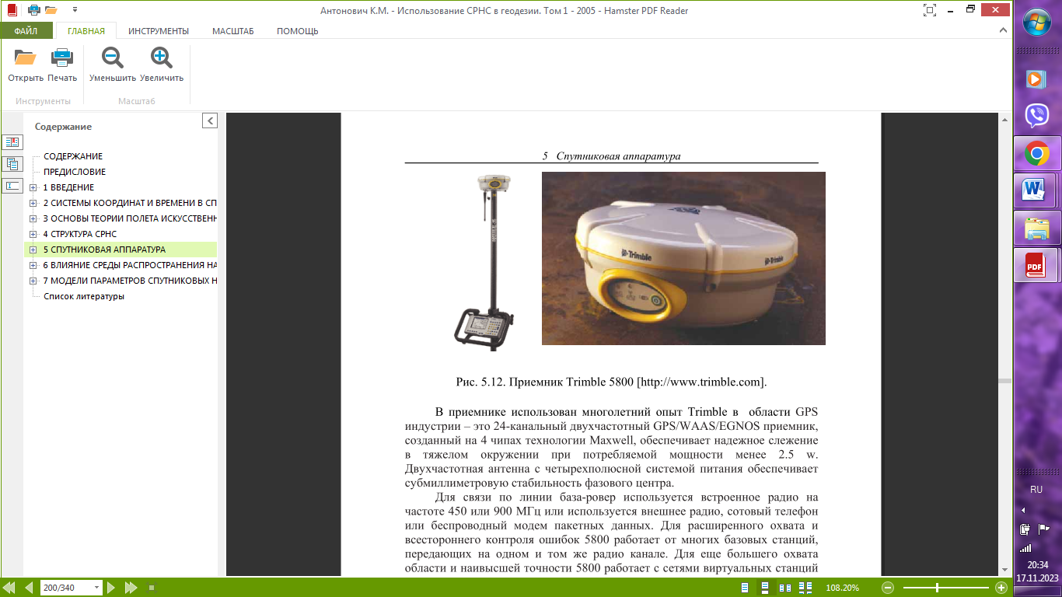
Рис. 3. 6. GPS-приймач Trimble 5800
Цей приймач є 24-канальним двочастотним геодезичним інструментом GPS/WAAS/EGNOS відповідно до попиту користувачів у сфері досліджень, розробок і досліджень. При споживанні менше 2,5 Вт, що забезпечує надійний моніторинг у складних ситуаціях, субміліметрова стабільність, центрована по фазі, забезпечується антеною з 4-контактною системою живлення.
Зв'язок між базою-ровером здійснюється за допомогою інтегрованої радіостанції або бездротового модему пакетної передачі даних або телефону. Щоб перевірити наявність помилок, цей інструмент опитування працює з низкою станцій, що надсилають один і той же радіосигнал. Перевага полягає в тому, що Trimble VRS взаємодіє із мережаю віртуальних станції.
Trimble 5800 використовується для проведення масштабних маркшейдерських робіт на гірничодобувних підприємствах: при будівництві, оформленні графічної документації та визначенні деформацій об'єктів, геодезичній зйомці фундаментів та ін. можна використовувати під час проведення планових перевірок.
В даний час на ринку є приймачі Trimble для геодезичного обладнання та геодезичного обладнання.
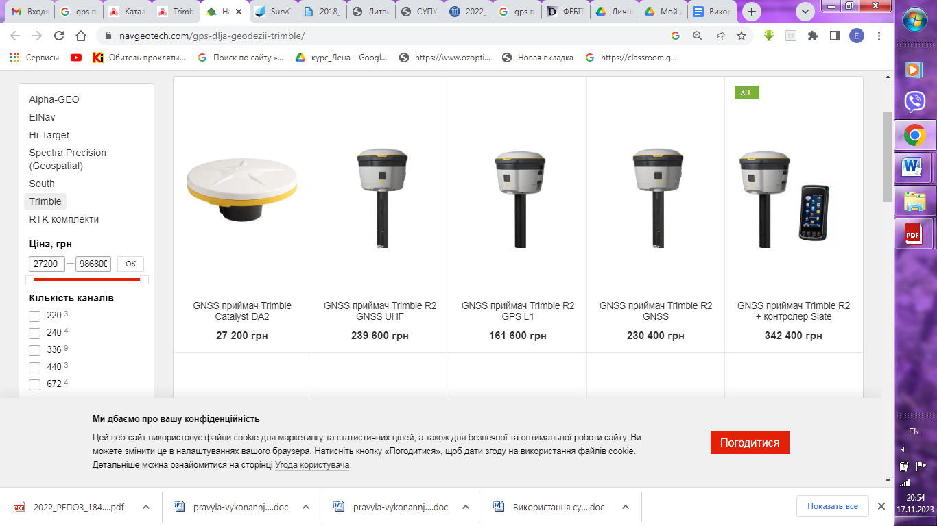
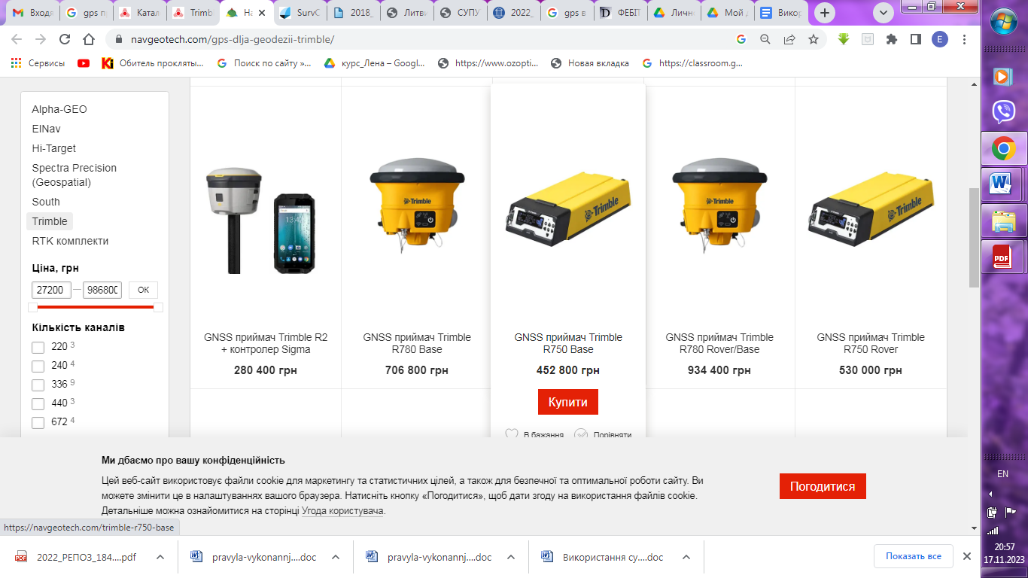
Рис. 3. 7. Сучасний GPS-приймач Trimble
Цінова політика сучасних GPS приймачів зовсім інша, з іншими параметрами та можливостями.
Для порівняння візьмемо недорогий GNSS-приймач Trimble Catalyst DA2 (27 200 грн.) та значно дорожчий GNSS-приймач Trimble R780 Base (706 800 грн.) [21], [22].
Trimble Catalyst DA2 простий у використанні та має міцний корпус, який підтримує всі угруповання GNSS. Технологія монтажу ProPoint. Точність зйомки становить від декількох дециметрів до 1 сантиметра. Такий геодезичний пристрій може підключатися бездротовим способом до пристроїв iOS та Android.
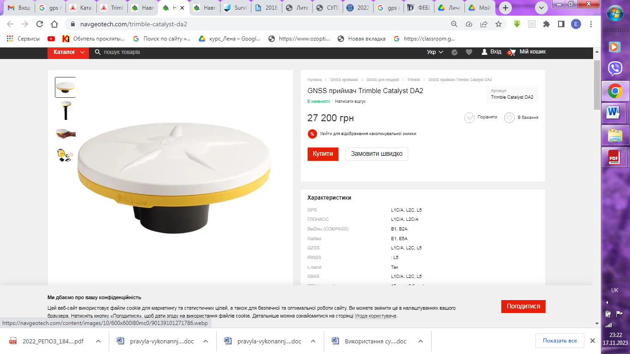
Рис. 3. 8. GPS-приймач Trimble Catalyst DA2
Характеристики Trimble Catalyst DA2:
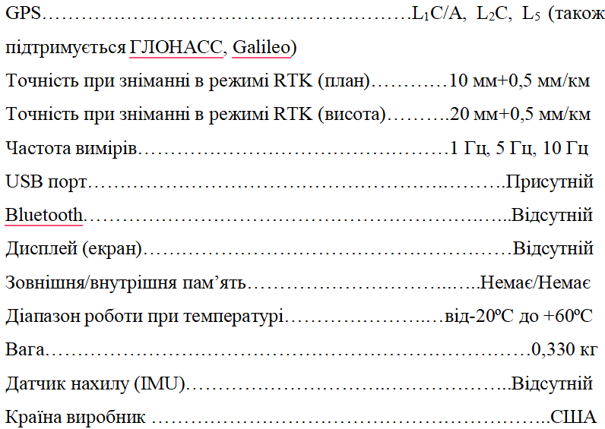

Ціна Trimble R780 набагато вища, ніж Trimble Catalyst DA2, і, звичайно, це обладнання має кращі технічні характеристики та функції. Trimble R780 має вбудований датчик нахилу та ProPoint, який дуже корисний у складних умовах зйомки та може бути налаштований відповідно до потреб користувача. Оскільки процесор цього обладнання дуже швидкий, умови для оптимальної фільтрації радіосигналів дотримані, а алгоритм розрахунку в цій версії є ще більш просунутим.

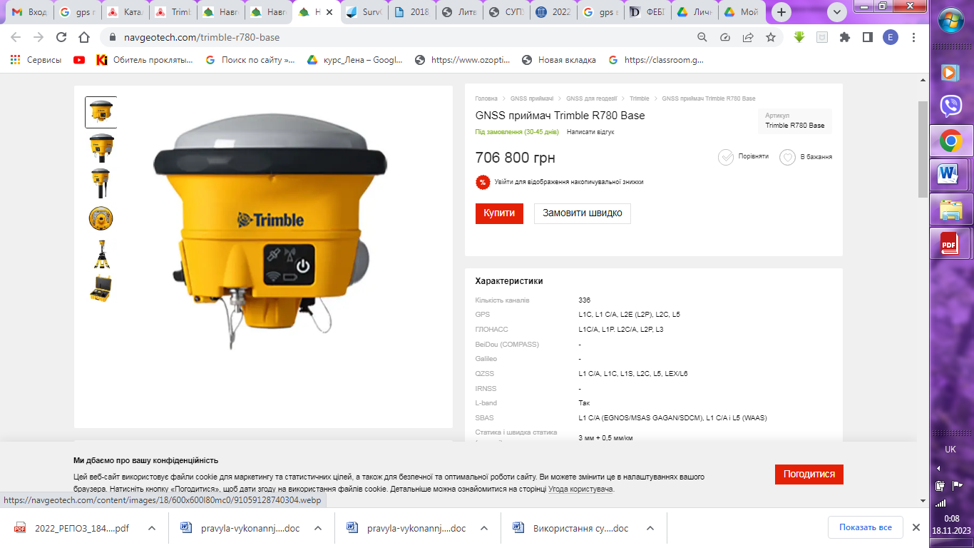
Рис. 3. 10. Приймач Trimble R780

Характеристики Trimble R780:
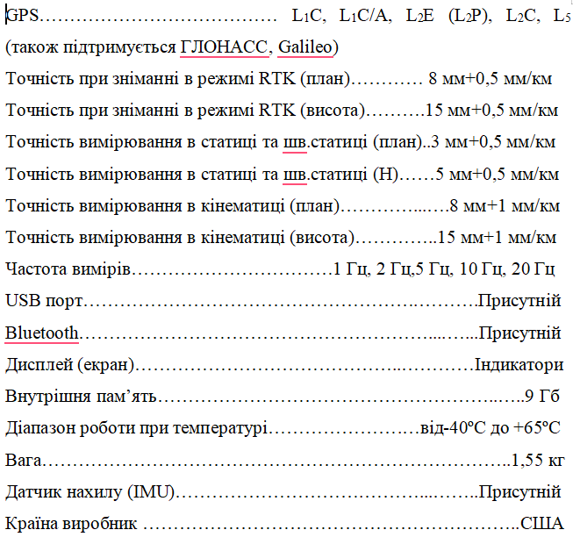
Відповідно до характеристик приймача Trimble можна зробити висновок, що найбільш економічна версія приймача не задовольняє геодезистів у точному визначенні деформації ґрунту внаслідок земляних робіт.

3.2.2. Приймачі Leica Geosystem

Leica Geosystems виробляє оптичні пристрої з 1920-х років, а пристрої GPS-позиціонування - з 1980-х. Ця компанія є швейцарською.
У співпраці з Magnavox Corporation компанія Leica Geosystems випустила Wild WM101, перший приймач GPS. Програма має іншу назву: PoPS. Після краху корпорації Magnavox компанія Leica викупила активи і почала працювати в цій сфері.
Leica System 200 і System 300 були першими топографо-геодезичними пристроями компанії, які спеціалізувалися на GPS-зйомках. Наступною версією приймачів GPS була System 500. Наприклад, SR510 був одночастотним приймачем, потім SR520 був двочастотним приймачем і, нарешті, SR530 був 2-частотним приймачем реального часу.

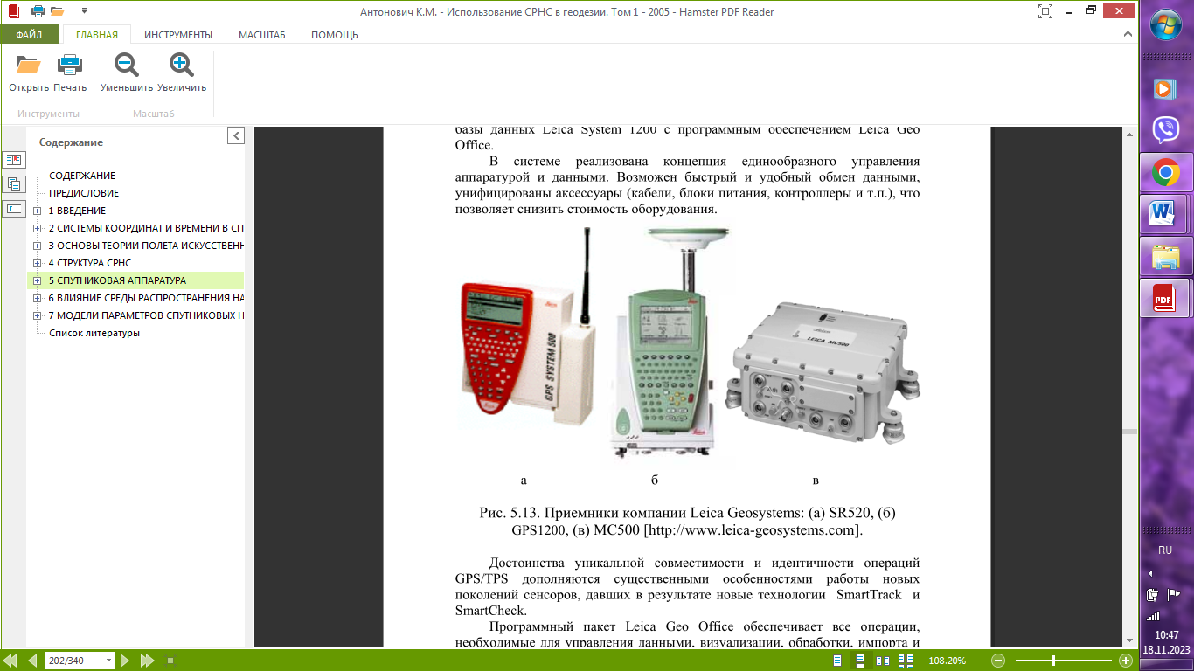
Рис. 3. 10. Приймачі фірми Leica Geosystem: а – SR520, б – GPS1200, в – MC500
З 1999 року почалася модернізація GPS приймачів спеціальним програмним забезпеченням серії GS50. Але ці геодезичні прилади згодом перестали задовольняти споживача на ринку, тому пізніше були випущені приймачі серії MC500 і MC1000. Їх перевагою був міцний корпус, що дозволяло їх легко транспортувати і водночас використовувати в будівництві та роботах з видобутку корисних копалин. За допомогою такого приймача об'єкти мінування виявлялися в «кінематичному» режимі із затримкою 30 мс (дуже невелика) і при цьому частота дорівнювала 10 Гц.
Після цього компанія вирішила випустити серію CRS1000 (MC1000) зі спеціальним керуючим програмним забезпеченням і вбудованою пам'яттю, яку можна використовувати для постійного моніторингу станції для підвищення точності вимірювань.
З розвитком геодезичних потреб компанія Leica Geosystems пізніше випустила Leica System 1200, яка поєднувала позиціонування GPS із системою автоматичного тахеометра TPS із потужним програмним забезпеченням.
Система Leica 1200 складалася з наступних модулів:
- приймач Leica серії GPS1200;
- Загальні станції;
- база даних Leica System 1200;
- програмне забезпечення Leica Geo Office.
Це дозволяє повністю контролювати систему та швидко імпортувати польові дані для подальшої обробки. Переваги інтеграції GPS/TPS доповнюються новими сенсорними технологіями SmartTrack і SmartCheck.
Програмна система Leica Geo Office дозволяє легко керувати даними, переглядати, обробляти та передавати їх. Високоточний GPS-процесор має швидкий алгоритм стабільності при зйомці в «кінематографічному» режимі реального часу, що дає великі переваги.
Ці нові GPS-приймачі в режимі реального часу захищають від швидкого прийому радіосигналу та радіохвиль, що викликають перешкоди. Даний вид топографо-геодезичного обладнання дозволяє проводити високоточні кінетичні спостереження на відстанях до 30 км і більше. SmartTrack — це технологія, яка дозволяє вести GPS-зйомку під деревами та з перешкодами сигналу.
Поточний ринок GPS-приймачів Leica Geosystems, звичайно, різноманітний. Різна цінова політика на маркшейдерське та геодезичне обладнання, різні режими роботи, точність, комплектація, програмний пакет і можливий діапазон температур при експлуатації. Кожен з них має переваги і недоліки, тому необхідно вибирати і враховувати найбільш важливі для роботи параметри, найчастіше це статистика, точність кінематики і режим роботи.
На рисунку 3.11. показані приймачі GPS, які зараз пропонує Leica Geosystems [23].

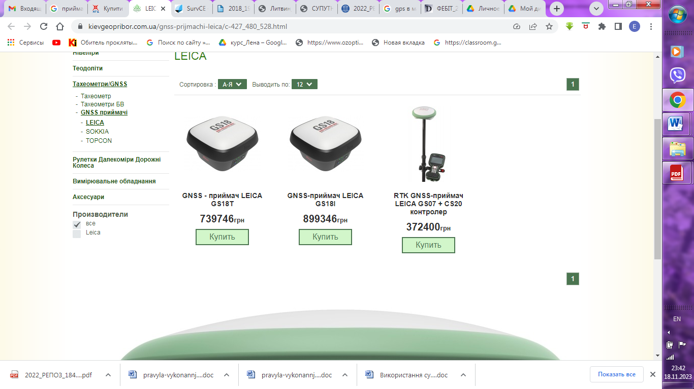
Рис. 3. 11. Приймачі фірми Leica Geosystem
Порівнюючи їх характеристик візьмемо Leica GS18T і Leica GS07.
Ресивер Leica GS07 має мобільний і 320 каналів. Цей топографо-геодезичний прилад є багаточастотним. 320-канальна плата зв'язується з усіма супутниковими системами.

Технічні характеристики Leica GS07:
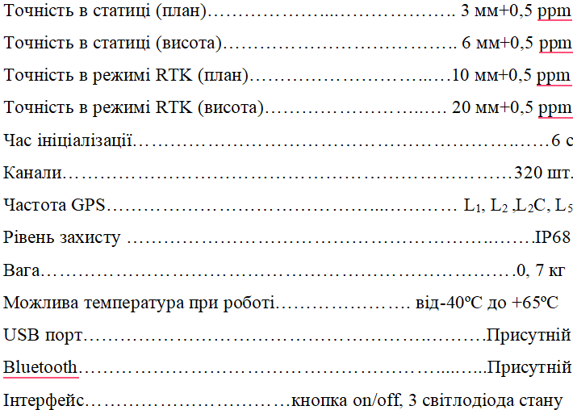
Ціна GPS-приймача 372 400 грн, що підходить в основному для великих майнінгових компаній.
GPS-приймач Leica GS18T коштує вдвічі дорожче GS07. Цей приймач багаточастотний з компенсацією кута нахилу фази. Leica GS18T також стійкий до електромагнітних полів. За допомогою такого топографо-геодезичного обладнання можна координувати точки на складних ділянках. Координати точки вже містять поправку на найбільш значущу подію.
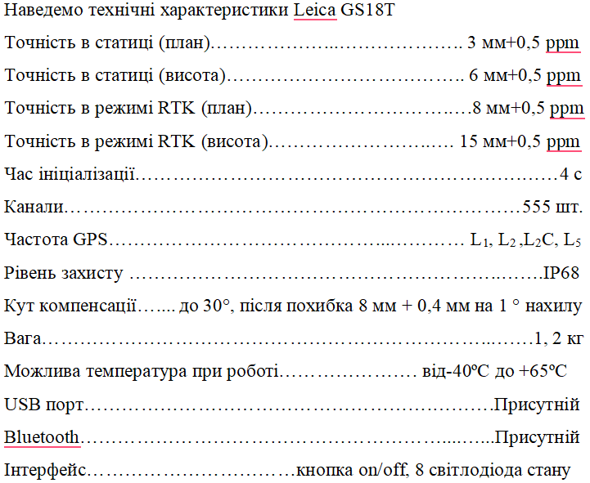
Аналізуючи різні моделі з різною ціновою політикою, можна сказати, що ціна відіграє не останню роль у кадровому плані. Звичайно, чим дорожче топографо-геодезичний прилад, чим більше доповнень до обладнання і вища точність, вбудовані модеми, спеціальне програмне забезпечення, тим частіше він зможе працювати і тим більше каналів. .
3.2.3. Навігаційні приймачі Ashteh and Thales
Компанія Ashtech виробляє геодезичне та геодезичне обладнання з 1980 року. У 1997 році вона увійшла до складу корпорації Magellan і почала випуск відносно недорогих GPS-приймачів, що задовольняли потреби споживачів того часу, конкуруючи з відомою компанією Trimble Navigation. Після 2001 року Thales Navigation об'єдналася з Ashtech.
Незважаючи на те, що Esttech виробляє недорогі приймачі, вона стала компанією, добре відомою виробництвом високоточних приладів. У 1990-х роках компанія диверсифікувала свою діяльність у сфері електронних інновацій і випустила Ashtech Z-12. Цей приймач GPS був двочастотним вимірювачем відстані та фази. На думку багатьох, це був один з кращих приймачів того часу, але пізніше були випущені GPS-приймачі Ashtech Z-Surveyor і Ashtech Z-SuperStation (рис. 3.13).
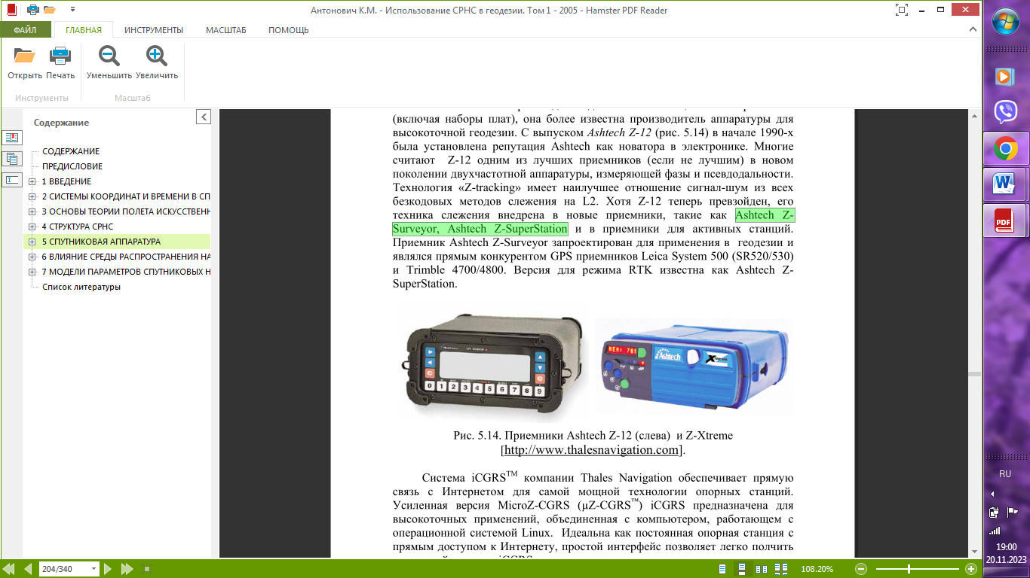
Рис. 3. 13. Приймачі фірми Ashtech
Система ICGRS TM забезпечує підключення до Інтернету, що дозволяє спілкуватися з усіма базовими станціями. Крім того, ця система відповідає за безперервність двох вимірювань частоти. Дані у вигляді файлів можуть передаватися в реальному часі під час безперервної роботи приймача. Для підключення до Інтернету використовується карта Ethernet.
Пізніше компанія Ashtech представила Locus, маленький приймач, який не потребує кабелів (рис. 3.14). Ashtech є одним з небагатьох виробників перших приймачів GPS + Glonass. І це були приймачі серії Ashtech GG24 (рис. 3.14).
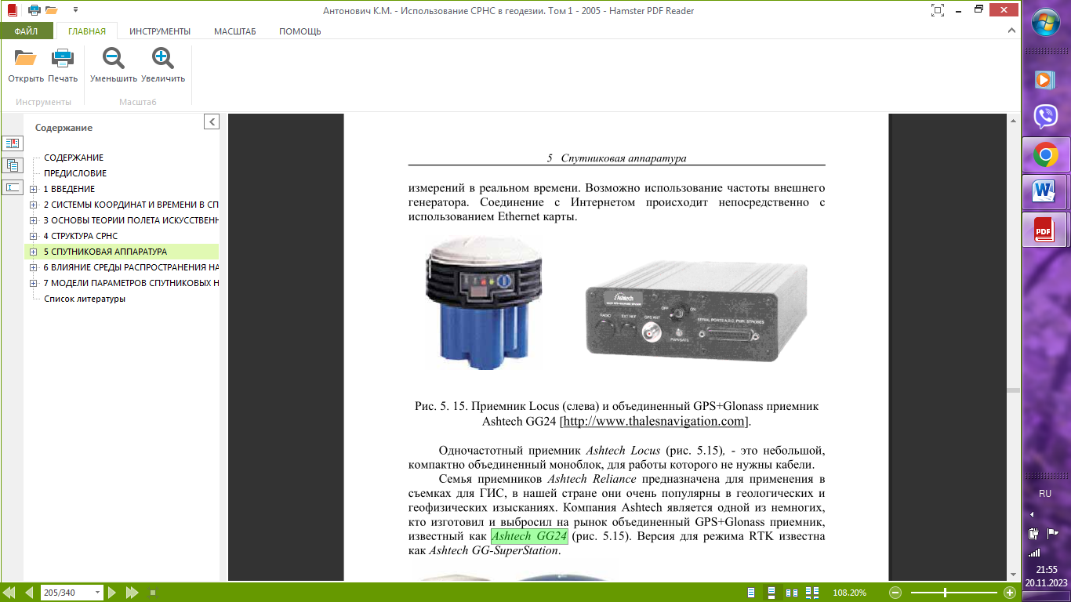
Рис. 3. 14. Приймачі фірми Ashtech Locus та GG24
У 2004 році компанія випустила легкий, простий у використанні приймач ProMark2. Такий GPS-приймач може працювати статично і кінематично. Пізніше цей приймач був удосконалений і на ринок вийшов Z-Max, який мав підключення Bluetooth (рис. 3.15). Для роботи в реальному часі Z-Max має спеціальний модуль, який поєднує UHV і GSM.
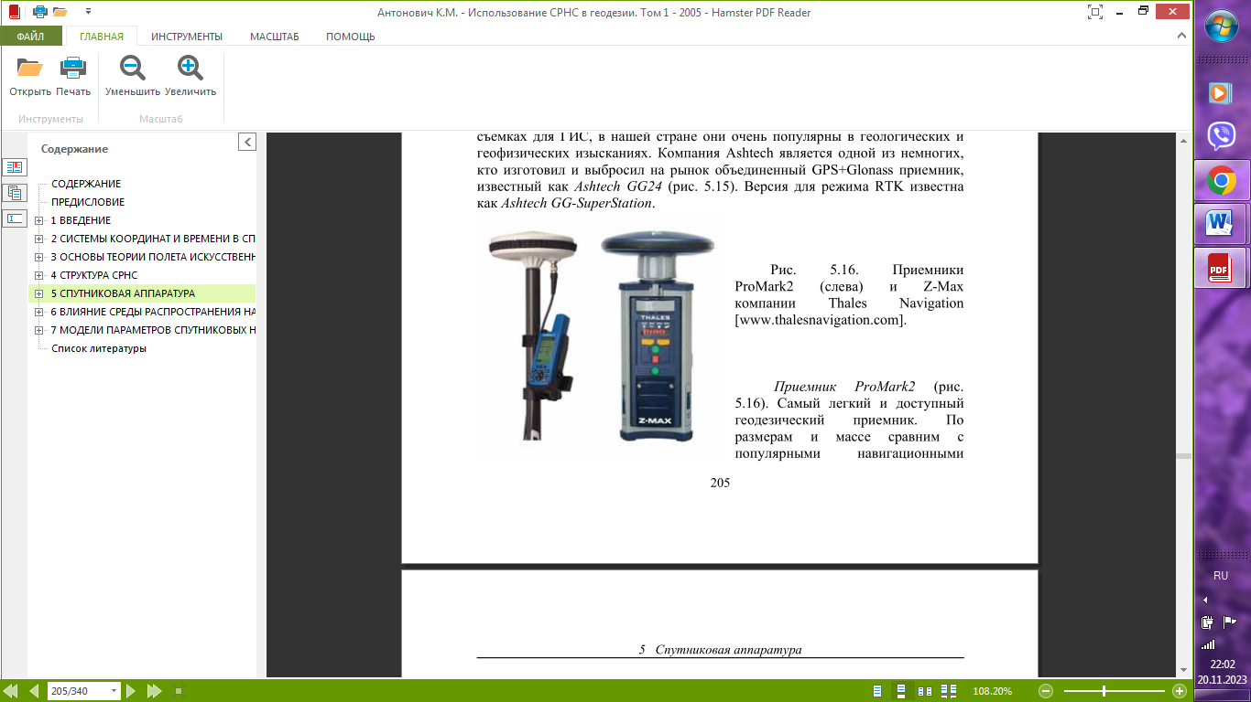
Рис. 3. 15. Приймачі фірми Ashtech ProMark2 та Z-Max

3.2.4. Ресивери Jawad і Topcon
До 2000 року Javad була незалежною компанією, яка виробляла GPS обладнання. Пізніше Topcon викупив акції, і ці компанії працювали разом у корпорації, яка деякий час виробляла геодезичне та геодезичне обладнання під брендом засновника компанії Javad.
Topcon вже майже 70 років постачає геодезичне та геодезичне обладнання на ринок MHI. Перші GPS-приймачі Javad були одно- та двочастотними. Такими приймачами можна керувати за допомогою панелі та клавіатури.

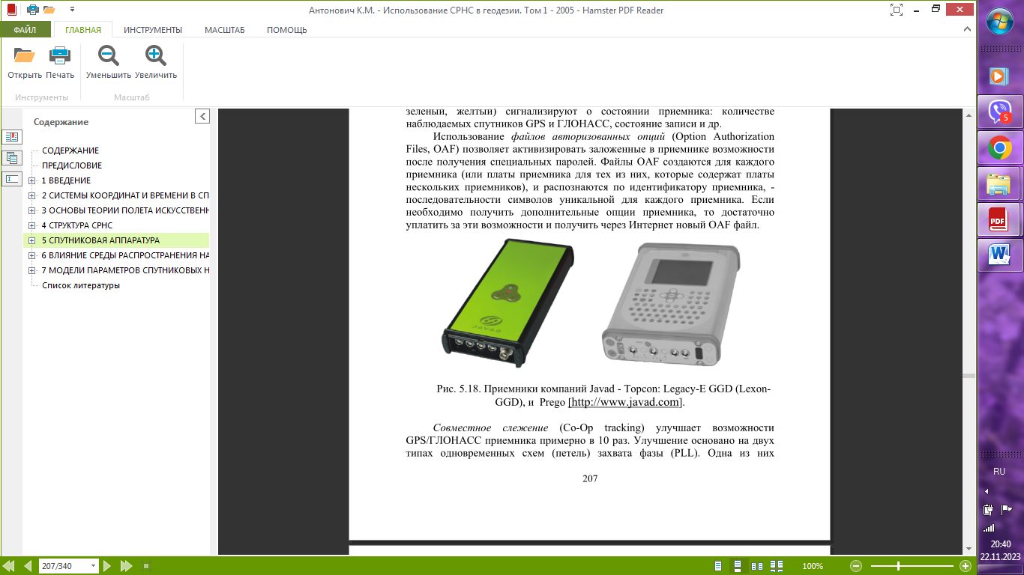
Рис. 3. 16. Перші GPS-приймачі Javad та Topcon
Перші GPS-приймачі мали кнопку включення-виключення і не мали внутрішньої пам'яті, але сьогодні ринок Topcon представлений великою різноманітністю GPS-приймачів з багатим функціоналом (рис. 3.17).
На ринку геодезичного та геодезичного обладнання Topcon на перший погляд приймачі виглядають схожими, але це не так. Кожна нова серія має деякі нові та додаткові функції, і, звичайно, ціни відрізняються. В основному Topcon використовує GPS-приймачі на гірничодобувних підприємствах Кривого Рогу.
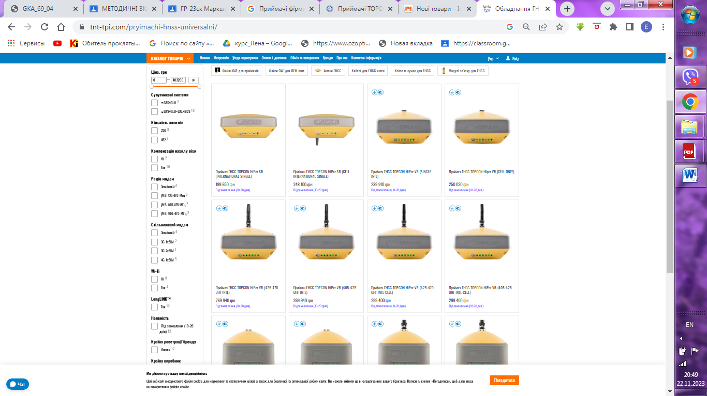
Рис. 3. 17. Приймачі фірми Topcon представленні на ринку в 2023 р
Для порівняння візьмемо GNSS Topcon HiPer SR і GNSS Topcon HiPer HR. Приймач HiPer SR вдвічі дешевший за GNSS Topcon HiPer HR.
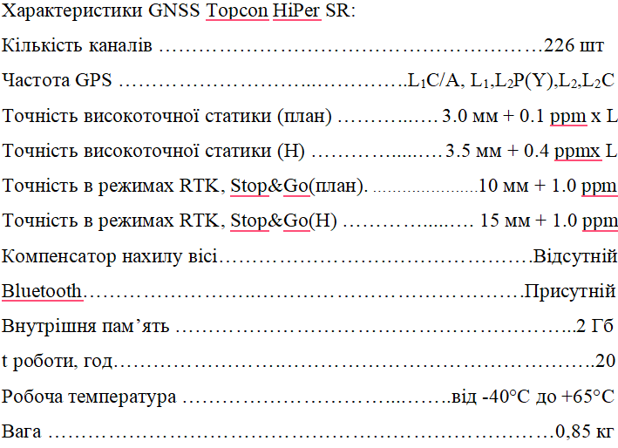
Характеристики GNSS Topcon HiPer HR:
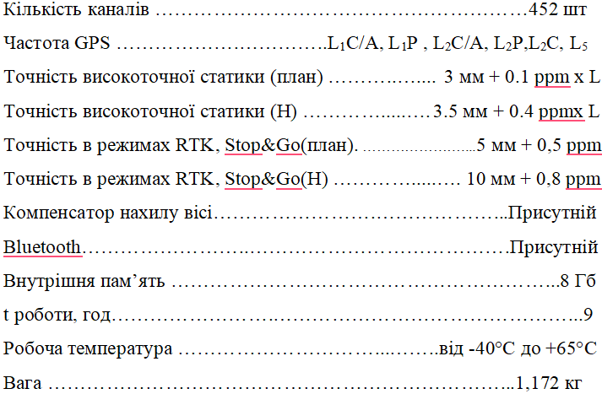
GNSS Topcon HiPer HR має кращі характеристики для топографічних робіт, тобто для визначення деформації поверхні.

РОЗДІЛ 4. Програмне забезпечення для обробки даних GPS-знімання для визначення зсувних процесів

4. 1. Topcon Tools
Коли ви запускаєте програму, відкривається діалогове вікно “Управління проектами”. Це вікно відкривається у вкладці, де ви можете відкрити старий файл або створити новий, завантаживши дані GPS. У цьому діалоговому вікні ми можемо керувати проектами, тобто виконувати над ними дії, видаляти їх, створювати нові та змінювати існуючі. Ця табличка (рисунок 3.1) містить таку інформацію:
- назва проекту;
- розташування проекту на комп'ютері;
- час створення;
- дата останнього відкриття.
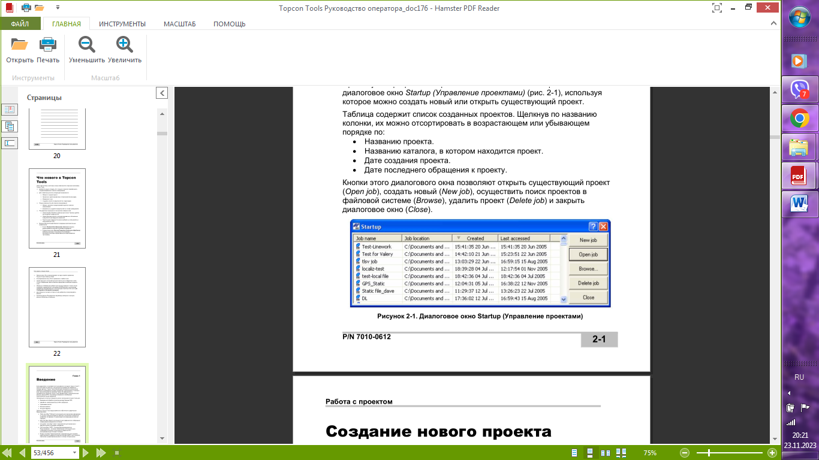
Рис. 4. 1. Діалогове вікно «Управління проектами»
Після створення файлу проекту необхідно внести корективи, які можна зробити за допомогою вкладок «Налаштування проекту», «Параметри відображення», «Система координат».
У діалоговому вікні «Налаштування проекту» ви можете виконувати такі завдання, як вибір «Локальної» системи координат, яка використовується в наборах зображень DGPS і GPS+, макеті, TS і «вихідних геодезичних даних» (рис. 4.2).

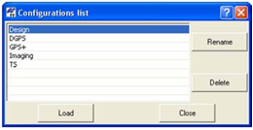
Рис. 4. 2. Список налаштувань
На панелі «Параметри відображення» є серія параметрів, які налаштовують параметри для певної функції.
За допомогою вкладки «Точність» ви можете налаштувати кількість цифр, що відображаються після коми, і вибрати значення вимірювання.
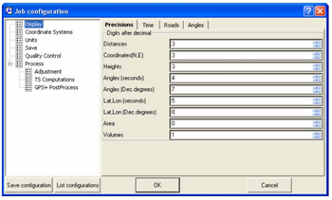
Рис. 4. 3. Вкладка «Точність»
У вкладці «Час» встановлюється часовий пояс для місцевого часу.
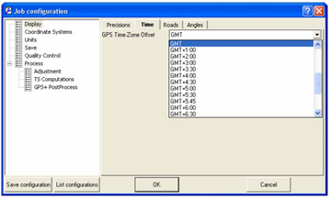
Рис. 4. 4. Вкладка «Час»
Вкладка «Маршрути» відповідає за відображення координат осей.

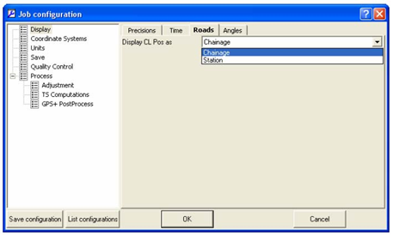
Рис. 4. 5. Вкладка «Дороги»
Вкладка «Кути» використовується для вибору формату вимірювання цього значення.
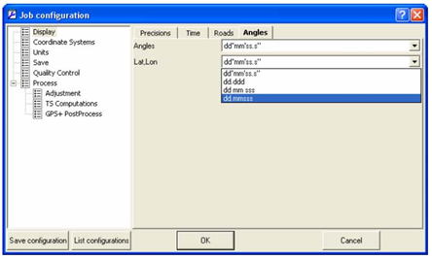
Рис. 4. 6. Вкладка «Кути»
В кожному проекті координати наводяться в обраних топографо-геодезичних даних в проекційному СК або в місцевій системі координат. Все це налаштовується в діалоговому вікні «Система координат».
Після необхідної конфігурації проекту завантажуються дані польової роботи. Тепер на основі цих даних вносяться зміни в обробку за допомогою панелі інструментів «Обробка», яка також має кілька вкладок.
Вкладка «Вирівнювання» використовується для визначення допустимої ймовірності, контролю якості та тестування, необхідних для вирівнювання мережі.
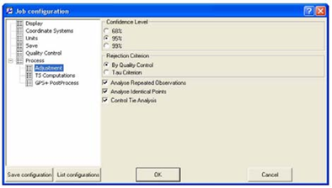
Рис. 4. 7. Вкладка «Урівнювання»
Існує також вкладка «Тахіметричні обчислення», яка містить цікаві спеціальні функції для роботи.
За допомогою вкладки «Обробка супутникових даних» користувач встановлює мінімальний кут підйому, використовуваний SNS і час сеансу статичних даних.
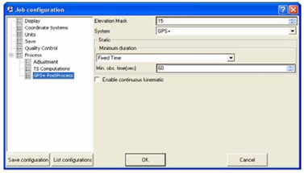
Рис. 4. 8. Вкладка «Обробка супутникових даних»

Topcon Tools може імпортувати такі розширення файлів (таблиця 4. 1)
Таблиця 4. 1. Імпорт файлів з можливими розширеннями
Призначення | Розширення
Файли GPS+вимірювань | GPS+ Raw Data Files,  Compact RINEX files (*.??D, *.??G,*.??N)  RINEX files (*.??O, *.??G, *.??N)  SP3 & SPC3 files (*.sp3)  TPD files (*.tpd)  TPS / JPS files (*.tps, *jps)
Файли GPS-базисів | Файли формата користувача (*.*)  Topcon Vectors (*.tvf)  TDS RW5 GPS Obs (*.rw5, *.raw)  Topcon XML GPS Obs (*.xml)

Topcon Tools також дозволяє накладати об’єкти, що покращує роботу користувача. За допомогою цього програмного забезпечення ви можете вирівнювати дані GPS-зйомки та обробляти польові дані кінематичних і статичних методів зйомки.
Кінематична обробка даних здійснюється на вкладці GPS+ Post-Processing за допомогою функції «Add continuous kinematics». Після цього відобразиться Topcon Tools
- точки і кінематичні точки у вигляді карти;
- Кінематичні заняття у формі GPS Obs;
- кінематичні траєкторії в вигляді карт.
Для кожного періоду сеансу інструменти Topcon створюють кінематичну точку з унікальною назвою на основі назви сеансу та часу періоду GPS (Рис. 4.9, 4.10, 4.11).
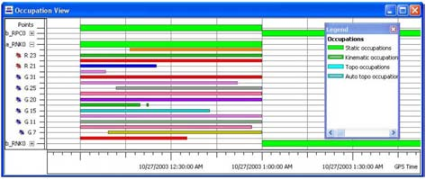
Рис. 4. 9. Графік сеансу супутникових вимірювань
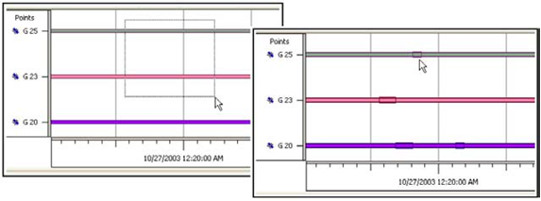
Рис. 4. 10. Вибір епох
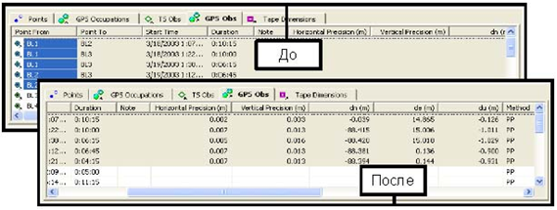
Рис. 4. 11. Обробка даних

4.2. Digitals
Цифрове програмне забезпечення — програмне забезпечення, розроблене в Україні для потреб геодезії та геодезії. Ключові характеристики Numbers:
— Покращено набір інструментів для редагування планів і карт.
- робота з растровими зображеннями;
- завантажити зображення з Google Maps і Virtual Earth;
- Створення 3D моделі.
Цифрове програмне забезпечення включає ще 3 модулі, такі як Geodesy, Reports і Topotracker. Кожен з цих модулів відповідає за певні функції. Модуль «Геодезія» спеціалізується на обробці тахіметричних знімань. Модуль Звіти відповідає за табличні та текстові звіти. Щодо модуля Topotracer, то це напівавтоматичний векторизатор, який дозволяє оцифровувати горизонти та маркери висот. b.
Використовуючи цифрове програмне забезпечення, ви можете створити карту поля з результатів ваших GPS-приймачів.
Для цього після відкриття цифрової програми створіть файл за шаблоном (рис. 4.12).
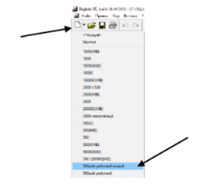
Рис. 4. 12. Створення в Digitals нового проекту

Потім він передає польовісдані з опитування GPS в додаток (рис.4.13), а потім отримуємо хмару точок (рис.4.14), використовуйте його для складання земельного плану.

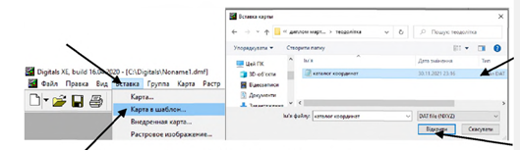
Рис. 4. 13. Імпорт польових даних у програмному забезпечені Digitals
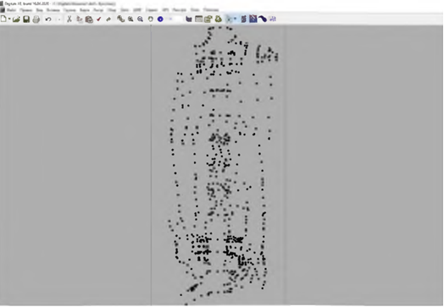

Рис. 4. 14. Хмари точок для створення об’єктів

4.3. Bernese GNSS

Програмне забезпечення Bern GNSS розроблено AIUB. На сьогодні близько 700 глобальних установ є зареєстрованими користувачами цієї програми.
Програмне забезпечення Bern GNSS може обробляти дані в 2 режимах: DD, PPP. Нещодавно представлений режим PPP все ще має деякі недоліки.
Bernese може обробляти дані GNSS у всіх форматах, і це програмне забезпечення призначене для дослідницької діяльності. Bernese GNSS містить близько 100 програм, розділених на 6 груп для створення меню.
RINEX є першим елементом у своєму роді. Ця група програм орієнтована на перетворення файлів RINEX у програму та навпаки. Наприклад, можна скоротити певний період і об’єднати документ. Розділ додаткових інструментів дозволяє виконувати різні дії з даними.
Програмна група Orbits/EOP відповідає за точність супутникової орбіти та фактори орієнтації планет. Саме ці групи програм контролюють точність передачі та річниці, оновлюють інформацію про орбіти тощо. північ (3. цифра 15, цифра 16).
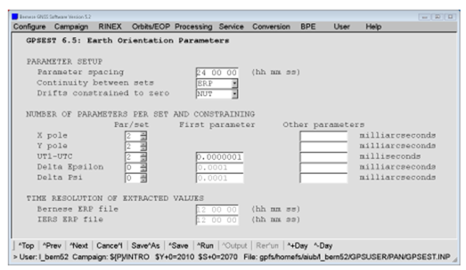
Рис. 4. 14. Параметри орієнтації Землі в GPSEST
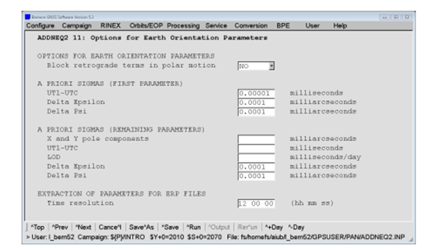 Рис. 4. 15. Параметри орієнтації Землі в ADDNEQ2.
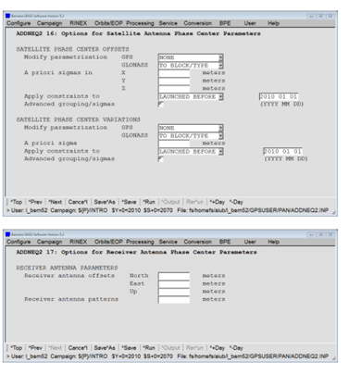
Рис. 4. 16. Панель введення програмного забезпечення для зміни параметрів супутникової (верхньої) і приймальної (нижньої) антени в програмі ADDNEQ2.
Програма групової роботи включає систему моніторингу. Передача та обробка даних приймача та оцінка параметрів моніторингу призводять до цієї групи програм.
Сервіс включає процес моделювання для GNSS-спостережень, а також порівняння та редагування координат, автоматизовану обробку та багато інших функцій (рис. 4. 16).
Конвертація - це добірка програм для перетворення двійкових файлів у формат ASCII і, звичайно ж, навпаки. Крім того, ця група програм дозволяє конвертувати старі формати файлів у нещодавно використовувані формати (рис. 4.17).
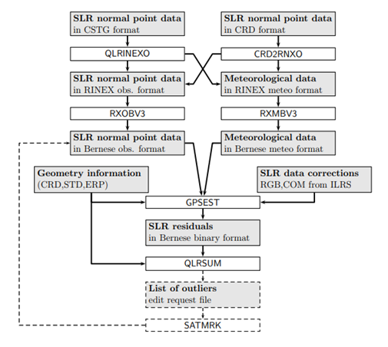
Рис 4. 17. Огляд процесу обробки програмного забезпечення Bernese GNSS
Сьогодні постійні мережі моніторингу GNSS використовуються для багатьох цілей у різних частинах світу. Дані збираються щодня для високоавтоматизованої обробки даних GNSS. BPE призначений для повної автоматизації роботи з обробки даних GNSS-зйомки. Перша версія BPE була створена як програмне забезпечення Bernese GNSS версії 4.0. Програмне забезпечення Bern GNSS версії 5.2 включає друге покоління BPE, яке було створено в 2002 році із значно спрощеною панеллю інструментів. BPE в основному спеціалізується на автоматизації постійної обробки мережі GNSS. BPE неодноразово оцінювався як дуже корисний інструмент і став важливою частиною Бернської програми GNSS.
BPE базується на наступних характеристиках:
• Сервер написаний на C++ та інтегрований у меню програми.
• Архітектура сервер-клієнт, яка діє як інтерфейс зв'язку між серверами та клієнтами TCP/IP.
• Модуль Perl можна використовувати в різних операційних системах (Windows, Mac OS та різні системи UNIX).
• Платформи UNIX можуть бути написані на мовах програмування, які називаються сценаріями користувача. Сценарії Windows повинні бути написані на Perl.
• BPE можна запускати в інтерактивному режимі (з графічним інтерфейсом користувача), а також у неінтерактивному режимі. У неінтерактивному режимі процес BPE можна запустити з командного рядка або запланувати запуск за допомогою, наприклад, cron у системах UNIX або планувальника завдань у Windows.

4.4. Моніторинг сейсмічних процесів за допомогою GPS

Сейсмічний моніторинг проводився на території полігону «ЦГЗК» 2 за допомогою GNSS приймачів Topcon HiPer+ (HiperPro). Обробку результатів проводили за допомогою «RTKLib» та TopconTools.
Для визначення стійкості 22 полігонів ТПВ було створено 4 лінії профілю, 3 з яких «Схід і Захід від полігону 2» і 1 «Південь від полігону 2». На профільних лініях 1 є 4 вказівники, на профільній лінії 33 – 6 вказівників і 3 вказівники створені на «південній стороні водосховища 2» (рис. 4. 18).

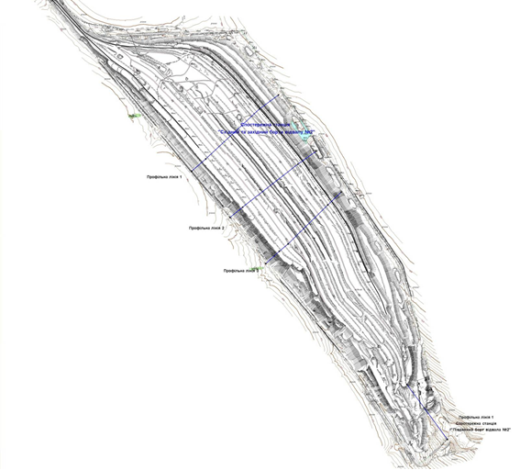
Рис 4. 18. Положення профільних ліній

а)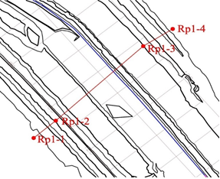б)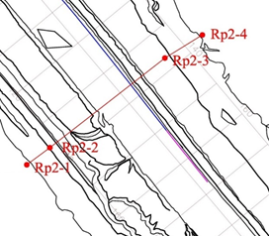

в)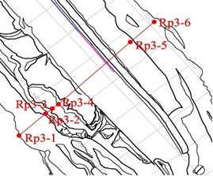г)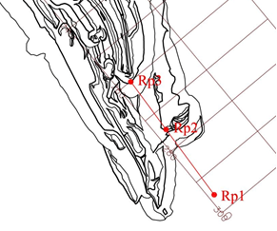
Рис. 4. 19. Положення реперів на профільних лініях – а) RP1;б) RP2; в) RP3; г) RP4
Час вимірювання реперів становив не менше 25 хвилин. і від 5 до 7 годин для тих, які повинні бути визначені з високою точністю.
Після отримання польових даних робота камери здійснюється за допомогою спеціального програмного забезпечення Topcon Tools. Розраховується за принципом найменших квадратів так, щоб береги ліній профілю обчислювалися у вертикальній площині.
Стійкість або поява деформації відходів визначають після експлуатації камери. Деформації уламків можуть бути виражені як в горизонтальній, так і у вертикальній площинах або в обох площинах одночасно.
Різниця між окремими результатами векторної обробки та цифрами закриття контролювала достовірність вимірювання SCP. Вздовж ліній профілю в горизонтальній площині деформація відсутня, тому осад можна вважати стійким, але у вертикальній площині є осідання, але це до ущільнення породи. Усі гранти стандартизовані відповідно до залучених проектів.
Результати таких досліджень підтверджують доцільність використання GPS обладнання для моніторингу деформацій гірничих об’єктів.

ВИСНОВОК

У цій магістерській роботі розглядаються можливості використання GPS технологій у моніторингу сейсмічних процесів.
Аналіз проводився на основі літератури Криворізького національного університету, Житомирського національного університету, Львівської національної політехніки та Інтернет-ресурсів. Оскільки питання є актуальним, над цією темою працюють багато вчених і дослідників, тому вдосконалюють методику і в основному використовують дослідження GNSS.
Розділ 1 присвячений вивченню статей, наукових публікацій, тез, книг, збірників наукових конференцій з обраної теми. Ці бібліографічні джерела підтверджують необхідність використання GPS обладнання для проведення досліджень процесів деформування та різання.
У розділі 2 порівнюються різні компанії-виробники геодезичного та геодезичного обладнання, які зараз представлені на ринку. У роботі розглядаються найпопулярніші компанії: Topcon, Trimble, Leica.
У магістерській роботі проведено порівняння топографо-геодезичного обладнання для моніторингу деформаційних процесів. Порівняння ґрунтується на ціновій політиці. Для порівняння був взятий GPS-приймач з високою ціновою політикою і низькою ціновою політикою (то низька, то помірна).
Переглянуто специфікації наступних GPS приймачів: Leica GS07, Leica GS18T, Trimble Catalyst DA2, Trimble R780, GNSS Topcon HiPer SR, GNSS Topcon HiPer HR.
З другого розділу можемо зробити висновок, що насправді більш дорогі GPS-приймачі мають більшу функціональність і точність. Тому, перш ніж вибрати інструмент, необхідно проаналізувати всі характеристики, необхідні для конкретної місцини.
Розглядаючи у розділі 3 спеціалізоване програмне забезпечення, котре необхідно для обробки результатів GPS-зйомки. Огляд приладів, малюнків і програмного забезпечення Bernese GNSS від Topcon. Topcon Tools and Digitals набагато простіший у використанні, ніж Bernese GNSS. Кожна програма має певні налаштування та широкий спектр інструментів для обчислення даних із зображень GPS.
Додатково в роботу включено дослідження відкладень № 2 по лініях профілю. За інструментальними дослідженнями можна сказати, що сміттєзвалище стабільне, але через «розгойдування» цілого необхідно постійно контролювати умови.

СПИСОК ЛІТЕРАТУРНИХ ДЖЕРЕЛ

1. Касіянчук Д.В. Статистичний аналіз факторів природної та техногенної складової розвитку/Вісник Харківського національного університету № 1128. С. 139-148 .
2. Кузьменко Е. Д., Прогнозування активізації зсувних процесів за геолого-геофізичними дослідженнями/ Е. Д. Кузьменко, І. В. Крив'юк, М. В. Штогрин// Розвідка та розробка нафтових і газових родовищ – № 2(23), 2007 р. С 104- 110.
3. До питання впливу похибок маркшейдерських вимірів, фальшивої покрівлі та гідрогеологічних умов на параметри процесу зрушення земної поверхні/ В.Т. Мірошниченко, О.В. Моїсеєнко// [Електронний ресурс]/ режим доступу – http://nvd.luguniv.edu.ua/archiv/NN4/07mvtzzp.pdf
4. Авершин С. Г. Сдвижение горных пород при подземных разработках. – М. : Углетехиздат, 1947. – 245 с.
5. Філатьєва Е. М. Аналіз можливостей використання порушених територій гірничодобувних підприємств / Філатьєва Е. М., Філатьєв М. В., Соколенко В. М., Соколенко К. В., //Сучасні технології та методи розрахунків у будівництві випуск 17, 2022р. С. 155 – 166.
6. Савчук С. До питання точності GPS – спостережень/Савчук С., Каблак Н., Калинич І., Проданець І.,// Геодезія, картографія і аерофотознімання. Вип. 68, 2007 р. С. 104-107.
7. До аналізу зсувних процесів на території національного дендрологічного парку «софіївка» з використанням гіс-технологій вісник уманського національного університету садівництва/ 130 №2, 2020 с. 130 -133.
8. Савчук С. Г. Проблемні питання під час використання сучасних супутникових технологій визначення координат/ 2007. [Електронний ресурс]/ режим доступу –https://science.lpnu.ua/sites/default/files/journalpaper/2017/may/ 1732/gka69200704.pdf.
9. Паламар А. Ю. Аналіз методів прогнозування стійкості бортів кар’єрів та відвалів/ А. Ю. Паламар, Д. Д. Лауфер//Гірничий вісник, вип. 99, 2015р. С 57- 60.
10. Федорчук А. Використання даних GNSS-спостережень для визначення висот пунктів на фізичній поверхні землі/ тези доповідей GEOFORUM’2018 23-тя Міжнародна науково-технічна конференція, присвячена професійному святу працівників геології, геодезії і картографії України 18–20 квітня 2018р., – Львів ,2018 р. С 31-32.
11. Блог Реферат [Електронний ресурс]/ режим доступу – http://navgeotech.com/ua/3d-skanery/
12. Долгіх Л.В., Долгіх О.В. Дослідження території зони провалля від шахти ім. Орджонікідзе // Вісник Криворізького технічного університету. - Кривий Ріг: КТУ, 2011. - Вип. 27. - С. 70-73.
13 Федоренко П. Й. Применение новых технологий при маркшейдерском обслуживании горных предприятий /Федоренко П. Й., Долгіх О. В. // Разраб. рудн. месторожд. - .- Кривой Рог: КТУ, 2003. - Вип. 82.- С. 68-72.
14. Долгіх О. В. Использование нейронных сетей при исследовании земной поверхности, подработанной подземными горными работами. / Долгіх О. В., Долгіх Л. В. //Збір. наук. праць «Качество минерального сырья». Кривий Ріг, 2014,: Видавництво «Діонат» – С. 387-392.
15. Долгіх О. В., Удосконадення методики робіт по спостереженню за зсувами [Електронний ресурс]/ режим доступу –http://ds.knu.edu.ua/jspui/bitstream/123456789/2782/1/%D0%A3%D0%B4%D0%BE%D1%81%D0%BA%D0%BE%D0%BD%D0%B0%D0%BB%D0%B5%D0%BD%D0%BD%D1%8F%20%D0%BC%D0%B5%D1%82%D0%BE%D0%B4%D0%B8%D0%BA%D0%B8%20%D1%80%D0%BE%D0%B1%D1%96%D1%82%20%D0%BF%D0%BE%20%D1%81%D0%BF%D0%BE%D1%81%D1%82%D0%B5%D1%80%D0%B5%D0%B6%D0%B5%D0%BD%D0%BD%D1%8E%20%D0%B7%D0%B0%20%D0%B7%D1%81%D1%83%D0%B2%D0%B0%D0%BC%D0%B8.pdf
16. Федоренко П. Й. Вибір супутникового методу для дослідження деформаційних процесів в карєрах та на відвалах/ П. Й. Федоренко, О. В. Долгіх, Л. В. Долгіх, [Електронний ресурс]/ режим доступу –http://ds.knu.edu.ua/jspui/bitstream/123456789/4842/1/%D0%92%D0%B8%D0%B1%D1%96%D1%80%20%D1%81%D1%83%D0%BF%D1%83%D1%82%D0%BD%D0%B8%D0%BA%D0%BE%D0%B2%D0%BE%D0%B3%D0%BE%20%D0%BC%D0%B5%D1%82%D0%BE%D0%B4%D1%83%20%D0%B4%D0%BB%D1%8F%20%D0%B4%D0%BE%D1%81%D0%BB%D1%96%D0%B4%D0%B6%D0%B5%D0%BD%D0%BD%D1%8F%20%D0%B4%D0%B5%D1%84%D0%BE%D1%80%D0%BC%D0%B0%D1%86%D1%96%D0%B9%D0%BD%D0%B8%D1%85%20%D0%BF%D1%80%D0%BE%D1%86%D0%B5%D1%81%D1%96%D0%B2%20%D0%B2%20%D0%BA%D0%B0%D1%80%27%D1%94%D1%80%D0%B0%D1%85%20%D1%82%D0%B0%20%D0%BD%D0%B0%20%D0%B2%D1%96%D0%B4%D0%B2%D0%B0%D0%BB%D0%B0%D1%85.pdf
17. Когут І. GPS – технології та їх застосування/доповідь [Електронний ресурс]/ режим доступу – http://npcz-rivne.ucoz.ua/Text2009/Olimpiadu/222/bych1.pdf
18. Панжин А. А. Механика горных пород, маркшейдерия, геодезия/ А. А. Панжин, Б. П. Голубко //Горное дело ,вип.11, 2000 р. С.183-195 .
19. [Електронний ресурс]/ режим доступу – ttps://navgeotech.com/gnss-pryimachi/
20. [Електронний ресурс]/ режим доступу – https://insgeo.com.ua/programne-zabezpechennia/
21. [Електронний ресурс]/ режим доступу – https://systemnet.com.ua/gps-gnss-priemnik/trimble-r8s-tsc3/
22. [Електронний ресурс]/ режим доступу – / https://navgeotech.com/gps-dlja-geodezii-trimble/
23. [Електронний ресурс]/ режим доступу – https://geomarket.in.ua/ua/gps-gnss/geodezicheskie-priemniki/
24. Kaniuth, K., Völksen, C. (2003). Comparison of the BERNESE and GIPSY/OASIS II software systems using EUREF data, J. Mitt Bundesamtes Kartographie Geodasie, Volume 29, pp. 314–319.
25. Задемленюк А.В. Використання технології кінематики в реальному часі (RTK) для розв’язання прикладних задач геодезії: дис. к. т. н., Львів, Національний університет «Львівська політехніка», 2011 р. 145 с.
26. Іщенко, М. В. (2012). Зведена обробка спостережень регіональної GPS-мережі та її результати: дис. к. т. н., Київ, Головна астрономічна обсерваторія НАН України, 146 с.
27. Конин В. В. Спутниковые системы навигации/Конин В. В., Конина, Л. А.//.. Навч посіб.– Київ, 2008– 286 с.
28. Литвин, М. О. Спільна обробка GPS-, РНДБ- і лазерних спостережень для досліджень динаміки Землі: дис. к. ф.-м. н., Київ, Головна астрономічна обсерваторія НАН України, 2010 р.– 121 с.
29. Савчук, С., Хоптар, А. (2014). Принципи створення спільних розв’язків для різних технологій супутникових спостережень. Науковий вісник Ужгородського університету, Випуск 3, с. 54-58.
30. Хоптар, А. Методика отримання спільного розв’язку за даними GNSS І SLR на рівні спостережень. Збірник наукових праць Західного геодезичного товариства УТГК «Сучасні досягнення геодезичної науки та виробництва», Випуск ІІ (34), 2017.– с. 51-54.
31. Федорчук А. Використання даних GNSS-спостережень для визначення висот пунктів на фізичній поверхні землі/ Національний університет "Львівська політехніка", тези доповідей GEOFORUM’2018 23-тя Міжнародна науково-технічна конференція.// Видавництво Львівської політехніки – Львів, 2018 р. С 31-32.
32. Глотов В.М., Третяк К.Р. Оцінка впливу додаткового відбиття GPS сигналів на точність визначення місцеположення // Геодезія, картографія і аерофотознімання. – 2004. – № 65. – C. 72–76.
33. Баран П.І., Чорнокінь В.Я. Визначення тривалості GPS-спостережень в геодезичних мережах //Вісник геодезії та картографії . – Київ, 2004, №2. – С.12–15.
34. А.В. Переметчик, С.О. Федоренко, Т.О. Подойніцина, Л.О. Макарук, К.В. Ангеловська, К.О. Ілющенко. Моніторинг гірничо-геометричних показників родовища. Матеріали міжнародної науково-технічної конференції «Розвиток промисловості та суспільства» – 2024. Кривий Ріг: КНУ, 2024. - С.17.

